全程健康档案浏览器1.1.0
（INFR-DMP-HCR ）
概要设计说明书

文件状态：  [√]草稿  [ ]正式发布  [ ]正在修改 | 当前版本 | 1.1
文件状态：  [√]草稿  [ ]正式发布  [ ]正在修改 | 作 者 | 向国柱
文件状态：  [√]草稿  [ ]正式发布  [ ]正在修改 | 审 批

修订记录
日期 | 修订版本 | 修改人 | 核定人 | 修订内容
2023-8-11 | 0.0.1 |  | 张淅 | 新建
2026-8-19 | 0.0.2 | 向国柱 |  | 增量修改

目录
1. 引言 2
1.1 编写目的 2
1.2 项目背景 2
1.3 适用范围 2
2. 系统设计概述 2
2.1 目标 2
2.2 运行环境 2
2.3 限制和约束 2
3. 总体设计 3
3.1 总体结构 3
3.2 处理流程 3
3.3 三方对接 3
3.4 模块设计 3
3.5 模块类图 5
3.6 接口设计 5
3.7 数据结构设计 5
3.8 错误处理设计 8
3.9 技术架构图 8

引言

编写目的
本文档的编写目的在于明确阐述全程健康档案浏览器软件的新功能和设计的核心宗旨和目标，为项目的各方利益相关者提供清晰的指导，确保对设计方向和原则的共识，并为后续开发阶段打下坚实的基础。

项目背景
随着医疗改革的深入，政府在推动医疗信息化、健康管理等领域的发展，而随着医疗信息化的发展，个人的健康信息被电子化管理，为我们基于电子化健康医疗的服务应用开发提供了数据基础。随着公众健康意识的提高，使得人们越来越需要全面、长期、个性化的健康管理服务。全程健康档案浏览器项目能够满足公众对于自身健康信息的全面了解和管理的需求。
。

适用范围
系统名称：全程健康档案浏览器
系统实现功能：登录注册、用户实名认证、个人设置、隐私权限设置、家庭成员绑定 、档案信息调阅、调阅记录、健康摘要、报告AI解读、慢病专项管理、重点人群健康管理、健康教育、预防接种

系统设计概述

目标
通过将居民的健康档案数据统一采集，实现区域卫生信息资源的互通，为每位社区居民形成一份完整的个人健康档案。居民用户可以从平台调阅区内各在社区卫生服务中心的个人健康档案信息。

运行环境
单服务硬件要求：最佳4核16G，最低2核6G
环境要求：centos7/openeuler22.03，jdk8

限制和约束
技术限制：全程健康档案浏览器依赖短信服务和实名认证服务，认证和发送短信会产生费用。

总体设计

总体结构
下图为全程健康档案浏览器1.0.0总体结构：

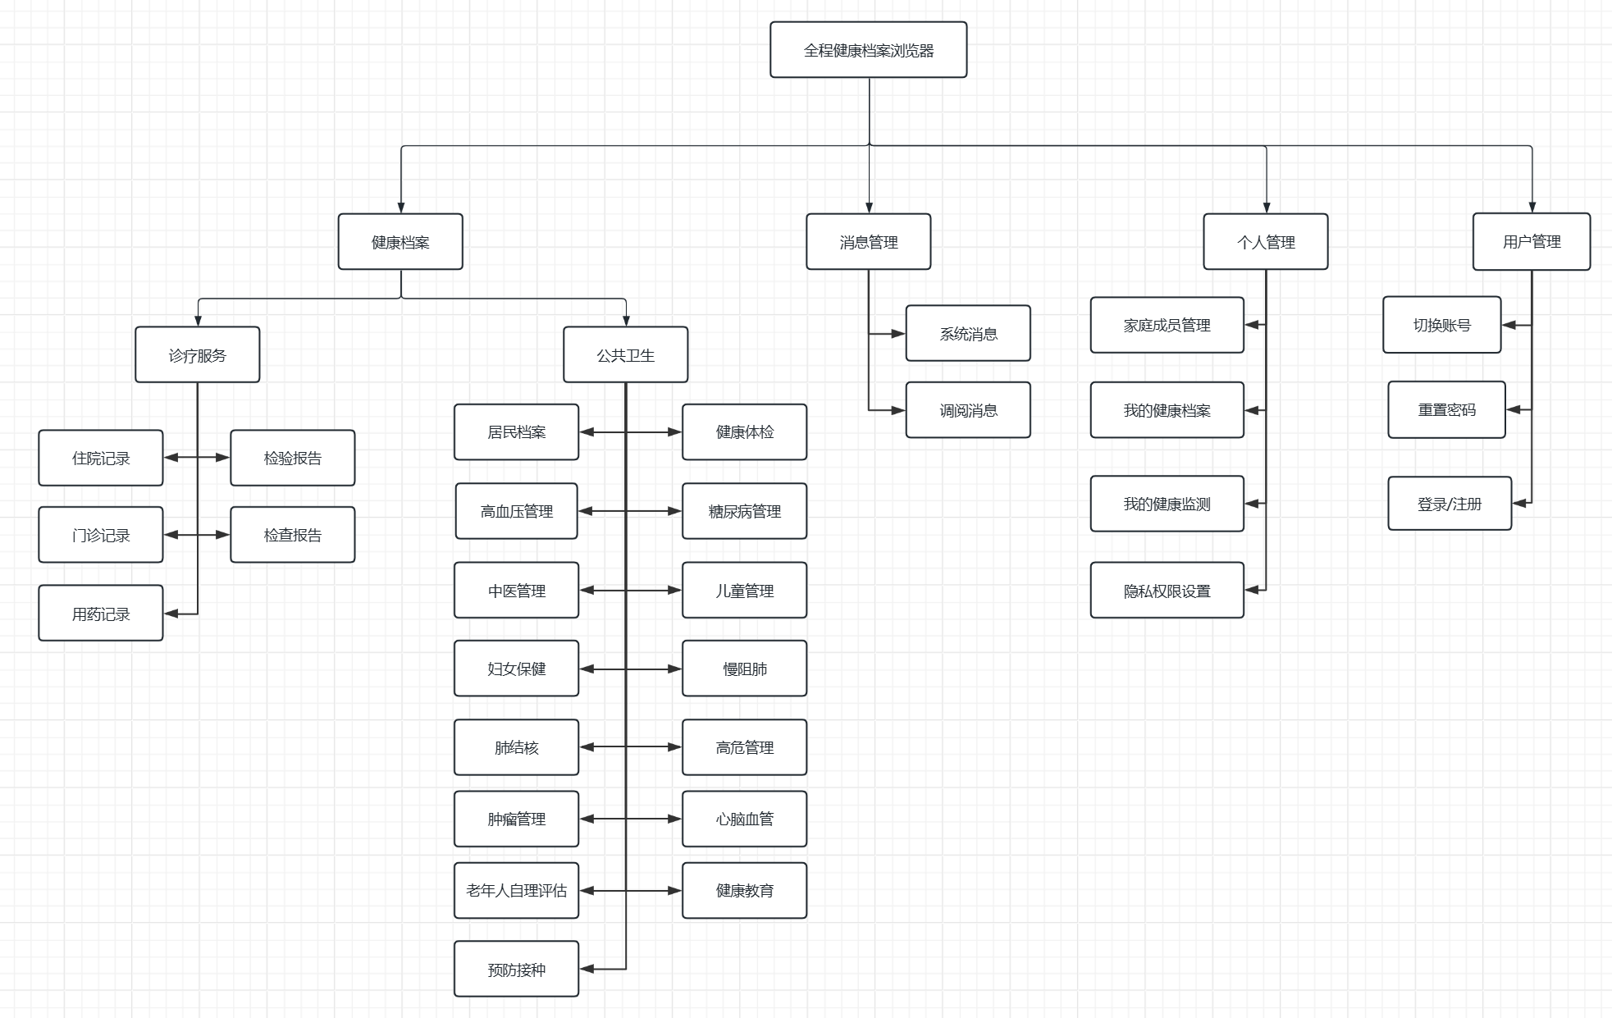

技术架构图
全程健康档案浏览器1.1.0技术体系架构可归纳为下图
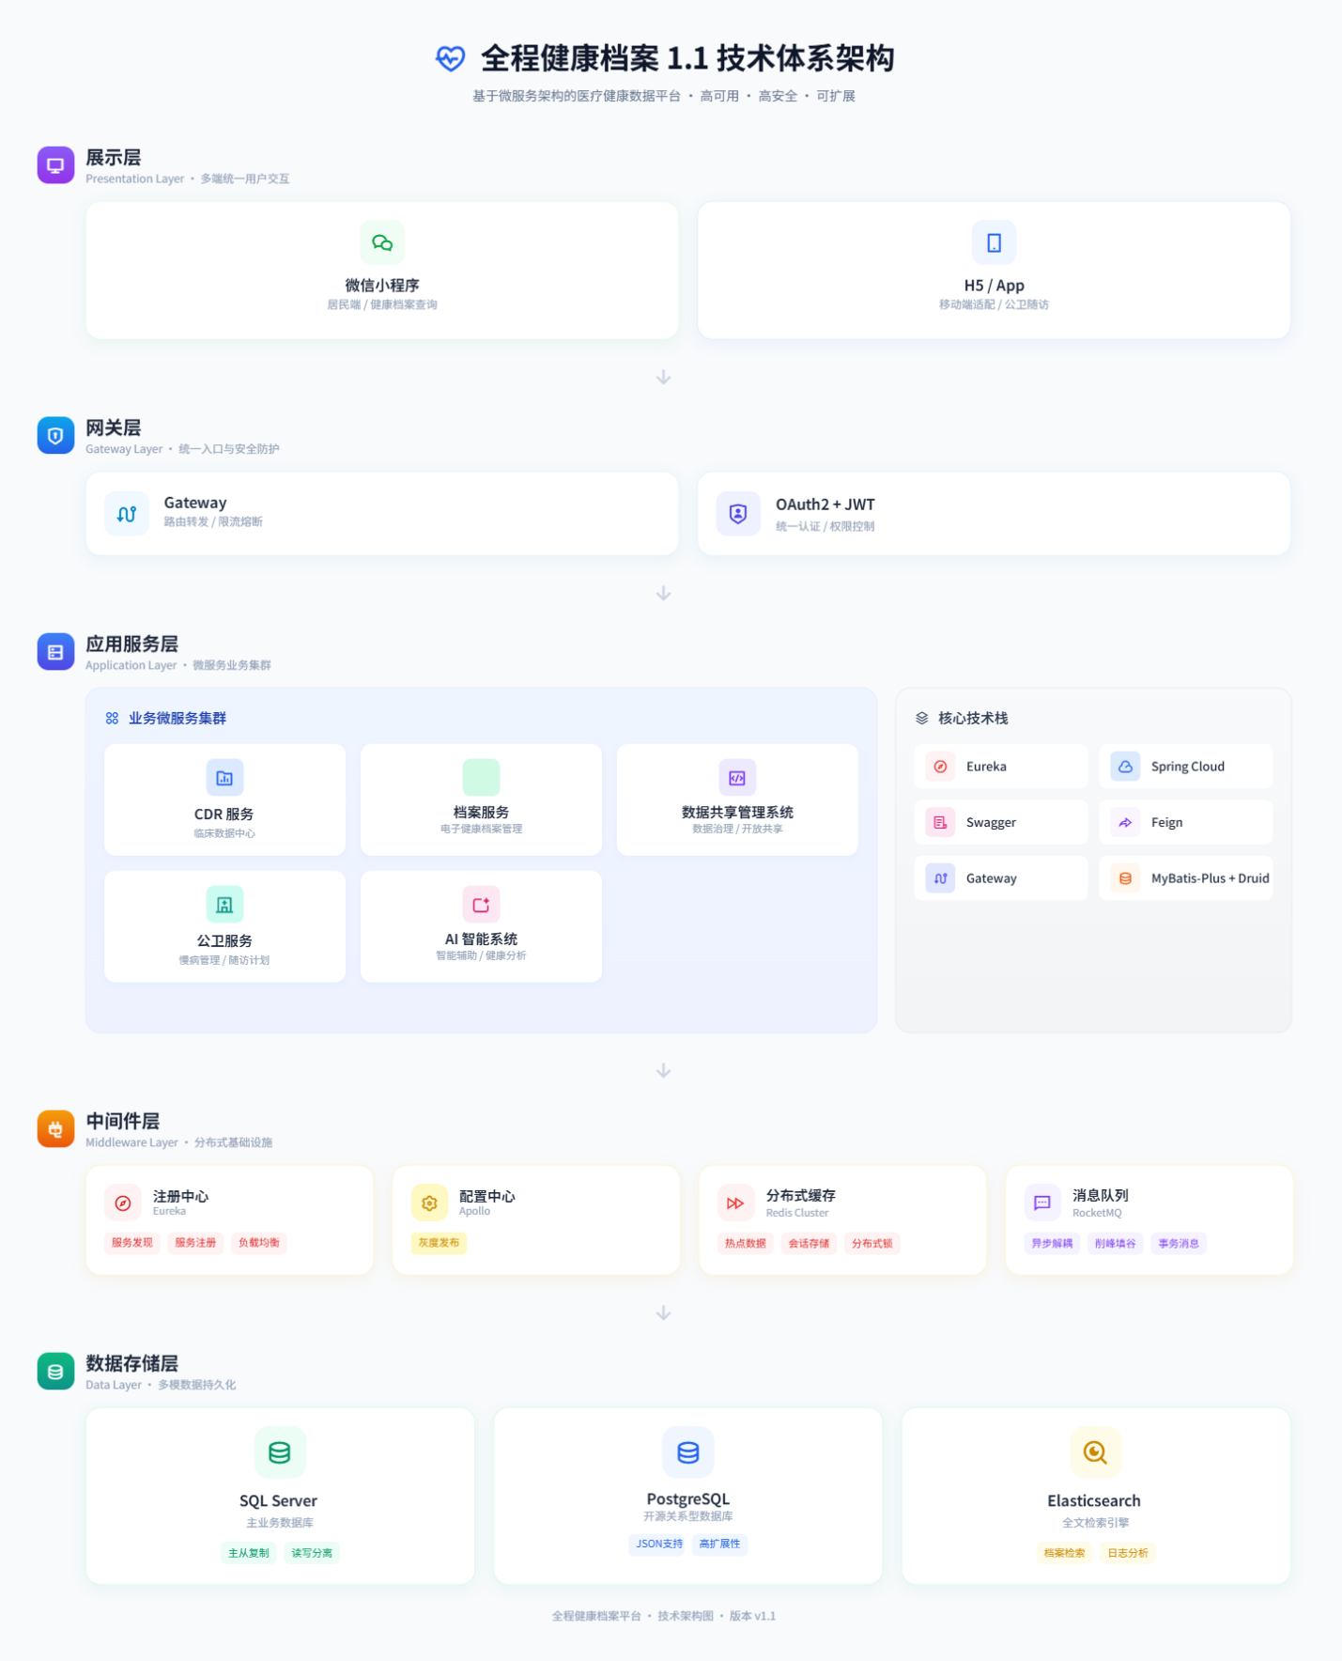

项目包图
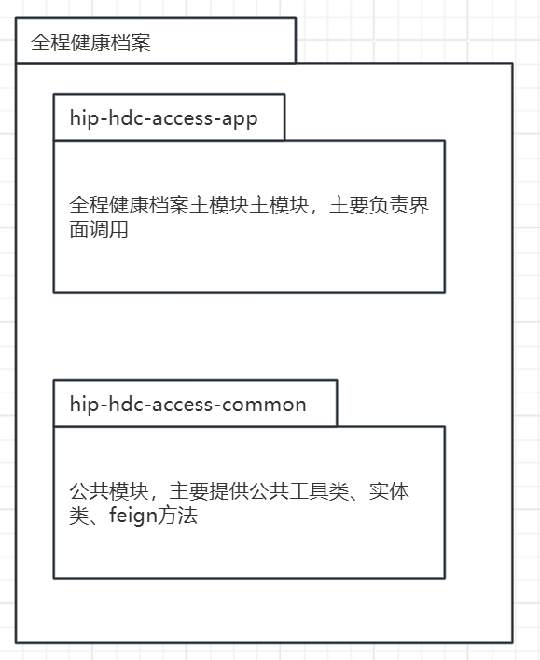

处理流程
用户登录与身份认证流程：
1. 打开 App，进入登录页，输入手机号。
2. 获取并输入短信验证码，提交登录请求。
3. 系统校验验证码；校验失败则提示重新获取/输入（可重试）。
4. 校验通过后，判断是否首次登录：
- **首次登录**：进入实名认证页，填写姓名 + 身份证号；系统校验通过后建立/绑定本人健康档案（含家庭医生签约信息），登录成功进入首页。
- **非首次登录**：直接登录成功进入首页。
- 首页默认以**本人视角**展示：顶部显示本人姓名、出生日期、身份证号（脱敏）、建档单位、签约状态；中部为档案数据入口卡片（就医记录、检查检验报告、用药记录、公共服务等）。

家庭成员添加与切换流程：
1. 进入「个人中心 → 家庭成员管理」，查看已添加成员列表与剩余可添加名额。
2. 点击「添加成员」，填写成员身份信息并提交申请。
3. 系统校验成员关系（户主/血缘关系）并向目标成员发起授权确认：
- **对方未确认**：保留申请记录，待对方确认。
- **对方已确认且已登录**：建立家庭成员授权关系，成员出现在列表。
4. 在首页点击「切换」，弹出已添加成员列表，选择目标成员。
5. 系统校验成员关系与授权状态：
- **无授权/授权已失效**：提示无权限，需先重新获得成员授权。
- **有授权**：切换成功，首页/档案/报告/随访数据全部刷新为所选成员视角。
6. 使用完毕可切换回本人视角。

隐私权限管理流程：
医域边界（机构级屏蔽）
1. 进入「医域边界设置」页。
2. 从医疗机构列表中选择不允许查看本人档案的机构（可多选）。
3. 已选机构将无法调阅本人任何健康档案数据（诊疗记录、检验报告、随访记录等全部数据）。
4. 支持「清除 / 重置 / 保存」；保存后即时生效。

隐私保险箱（模块级屏蔽）
1. 进入「隐私保险箱」页，选择目标业务模块（门诊记录、检验检查、体检报告、慢病随访、健康摘要等）。
2. 选择屏蔽方式（三选一）：
- **不屏蔽**：该模块数据正常展示。
- **全部屏蔽**：该模块全部数据对外不可见。
- **部分屏蔽**：进入「选择屏蔽数据」页，可按时间筛选（全部/近半年/近一年/近三年/自定义区间），支持「全选当前筛选结果」或逐条勾选具体数据。
3. 确认屏蔽并保存；保存后对应数据对医务人员不可见。

调阅安全锁（密码验证）
1. 进入「调阅安全锁」页，点击「开启调阅安全锁」。
2. 设置 6 位数字密码并二次确认（两次不一致时提示重新输入）。
3. 开启后，他人调阅本人档案时需输入密码验证，验证通过方可查看。

访问即时通（短信通知）
1. 进入「访问即时通」页，开启「短信通知」开关。
2. 开启后，他人调阅本人档案时系统实时发送短信（预览示例：调阅机构、调阅医生、调阅内容、时间）。
3. 页面展示近期调阅通知列表（机构、医生、调阅内容、时间），可追溯访问记录。

个人档案调阅：用户完成注册和实名认证之后，即可调阅个人档案。

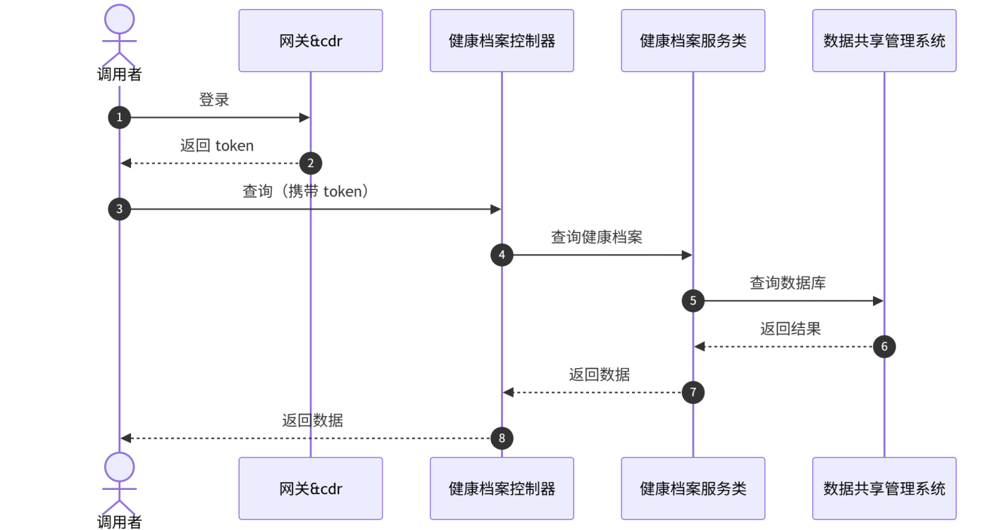
调阅他人档案：提供调阅密码或者取得授权之后，即可调阅他人档案。
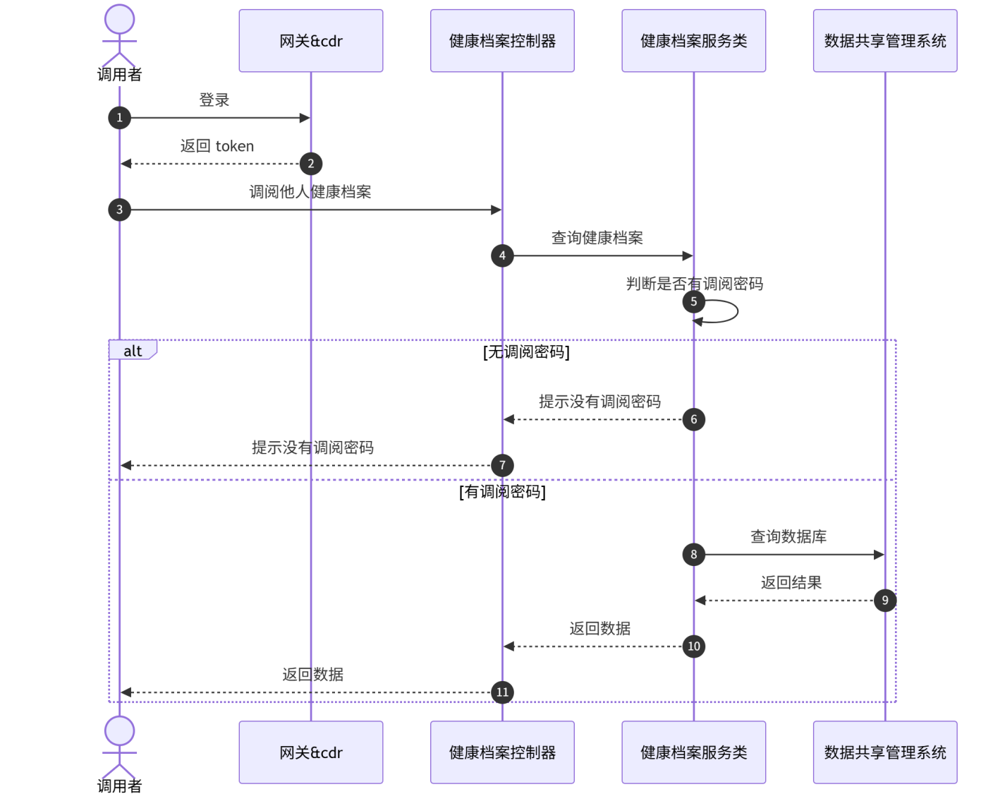

三方对接
三方系统集成本服务需要提供三方系统中用户的手机姓名和身份证号即可。接口见3.4接口设计。

接口设计
本系统中所涉及到的接口，主要是第三方的访问平台时的总入口，当请求通过总入口进入平台系统后，根据请求参数，对请求鉴权、转发等最终到达目标服务
功能说明 | 三方微信小程序集成档案浏览器登录接口
访问格式 | http://xxx.xxx.xxx.xxx:port/hcr/#/wx/tripartiteLogin
请求方式 | post
访问示例1 | http://192.168.124.164:6130/hcr/#/wx/tripartiteLogin

参数 | 参数名称 | 数据类型 | 约束 | 说明
js_code | 小程序登录代码 | String | 必填
phone_num | 手机号 | String | 必填
identity_num | 身份证号 | String | 必填
user_name | 姓名 | String | 必填

模块设计
本节将会对全程健康档案浏览器1.1.0模块功能进说明，列出模块的大概功能以及模块间的关系

    - 诊疗服务
诊疗服务模块包括检查报告、检验报告、门诊记录、住院记录、用药记录。用户可以自由查看所选时间范围内的报告信息。
模块名 | 功能
检查报告 | 可查看用户在多个机构的检查报告信息和检查报告详情。
检验报告 | 可查看用户在多个机构的检检验报告信息和检验报告详情。可以通过点击某一项指标查看该指标趋势。
门诊记录 | 查看用户多个机构的门诊记录，点击单一门诊记录查看该门诊记录所包含的检验检查用药等信息。
住院记录 | 查看用户多个机构的住院记录，点击单一住院记录查看该门诊记录所包含的检验检查用药等信息。
用药记录 | 可查看用户多个机构的发药记录。
病案首页 | 查看用户多个机构的门急诊病案首页，展示就诊基本信息、诊断信息、手术操作及医疗费用等。
AI报告解读 | 基于检查报告和检验报告，通过AI智能生成深度解读报告，支持关键指标提取、异常项预警、健康建议以及与历史报告对比分析。
整体时序图
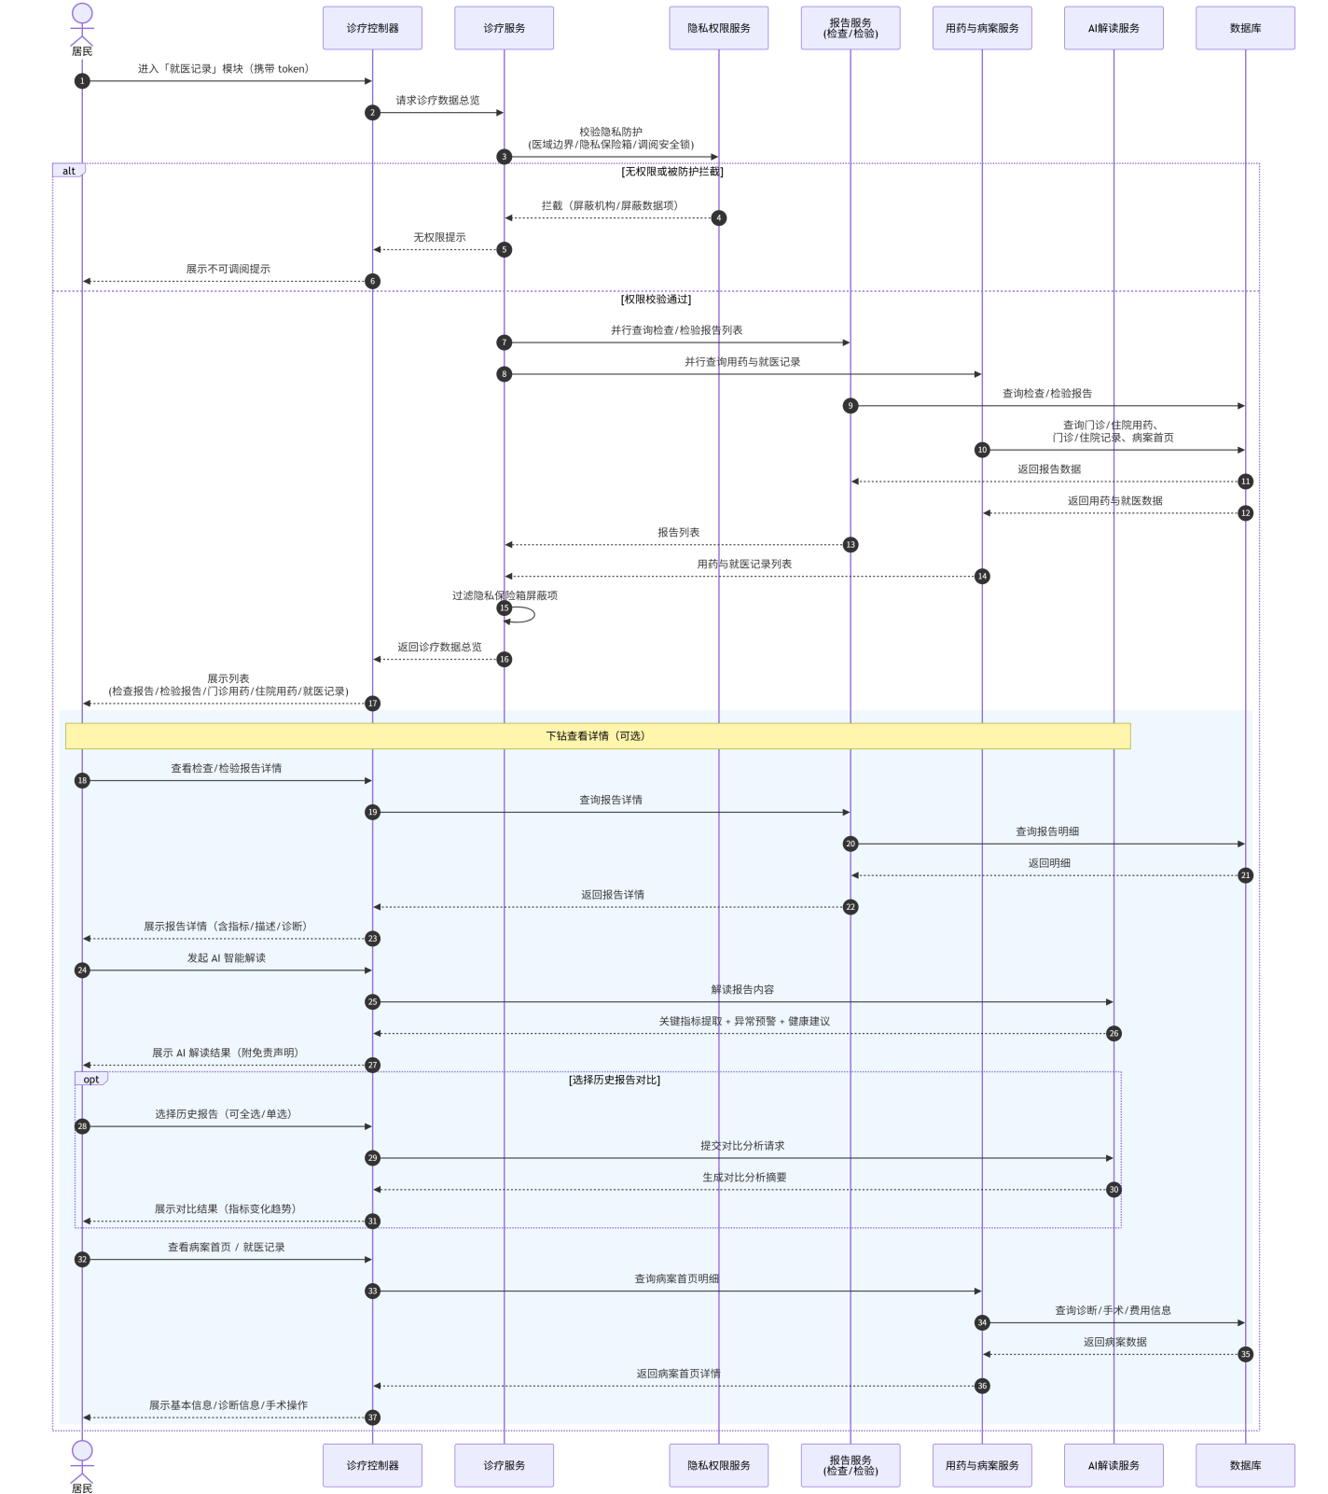

检查报告与检验报告的AI报告解读（AI生成的报告存库，便于之后的AI报告查看，减少token消耗）
AI报告解读流程图
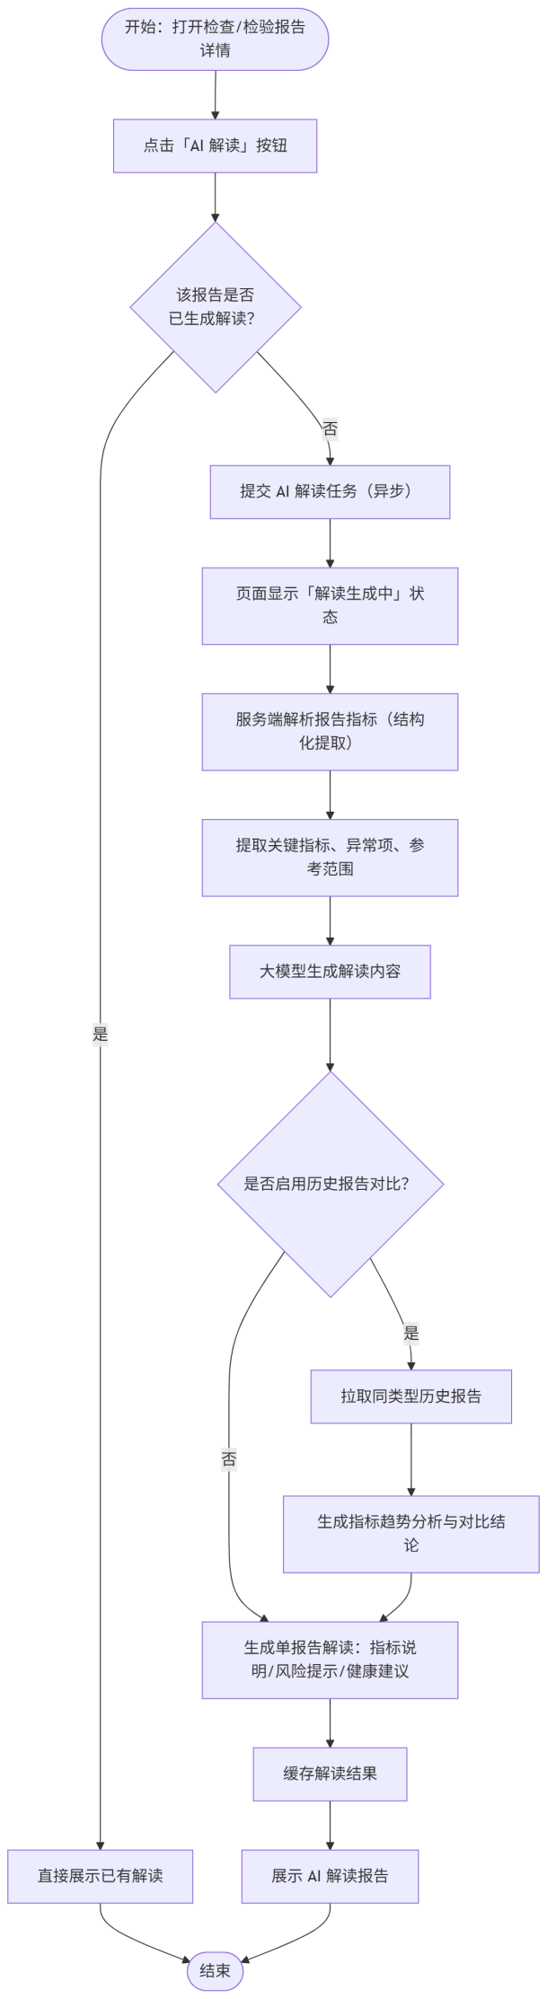
AI报告解读时序图
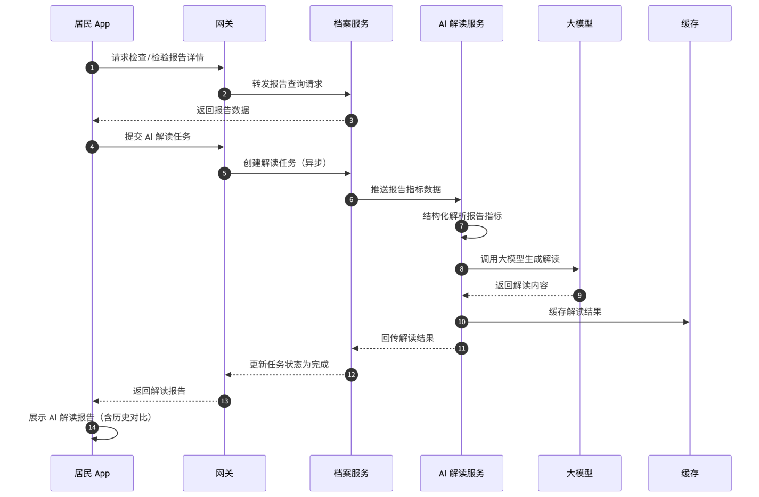

    - 公共卫生
公共卫生模块包括用户健康档案、健康体检、高血压管理、糖尿病管理、中医管理、糖尿病管理、儿童管理、妇女保健、慢阻肺、高危管理、肿瘤管理、心脑血管、老年人自理能力评估、健康教育、预防接种。用户可自行查看相关数据。
模块名 | 功能
居民档案 | 健康档案展示用户基本信息和健康信息。居民信息包括姓名住址等详细信息等。健康信息包括身高体重过敏史等。
健康体检 | 健康体检包括用户多个机构的体检记录和体检记录详细。可查看记录有无异常，各项指标是否正常等功能。
高血压管理 | 高血压管理展示用户高血压情况和随访记录。
中医管理 | 中医管理展示用户中医治疗记录，包括中医保健指导和体质辨识报告等。
糖尿病管理 | 糖尿病管理展示用户糖尿病信息和对应随访记录。
儿童管理 | 儿童健康档案以及儿保记录
妇女保健 | 孕产妇建档以及产检记录
慢阻肺 | 展示用户慢阻肺专项档案及随访记录，包括确诊信息、危险因素、肺功能等辅助检查结果，以及随访分类、控制情况和干预建议。
肺结核 | 展示用户肺结核首次入户访视及随访记录，包括服药率、症状表现、不良反应等信息。
高危管理 | 展示用户高血压、糖尿病等高危人群专项档案及随访记录，包括高危异常指标、体征检查、生活方式指导与随访结果。
肿瘤管理 | 展示用户肿瘤专项档案及随访记录，包括肿瘤分期、诊断与治疗信息、卡氏评分及随访指导内容。
心脑血管 | 展示用户心脑血管评估结果及随访记录，包括心脑血管分级、危险因素、体征检查与随访干预意见。
老年人自理能力评估 | 基于健康体检数据，展示老年人健康状态自我评估、生活自理能力评估、认知功能初筛与情感状态初筛等评估结果。
健康教育 | 展示用户健康教育记录，包括干预方式、干预地点、干预医生、健康教育处方与健康指导意见等。
预防接种 | 展示用户疫苗接种记录，包括疫苗名称、接种剂次、接种单位、接种部位、疫苗批号与生产企业等信息。
公卫模块查询时序图
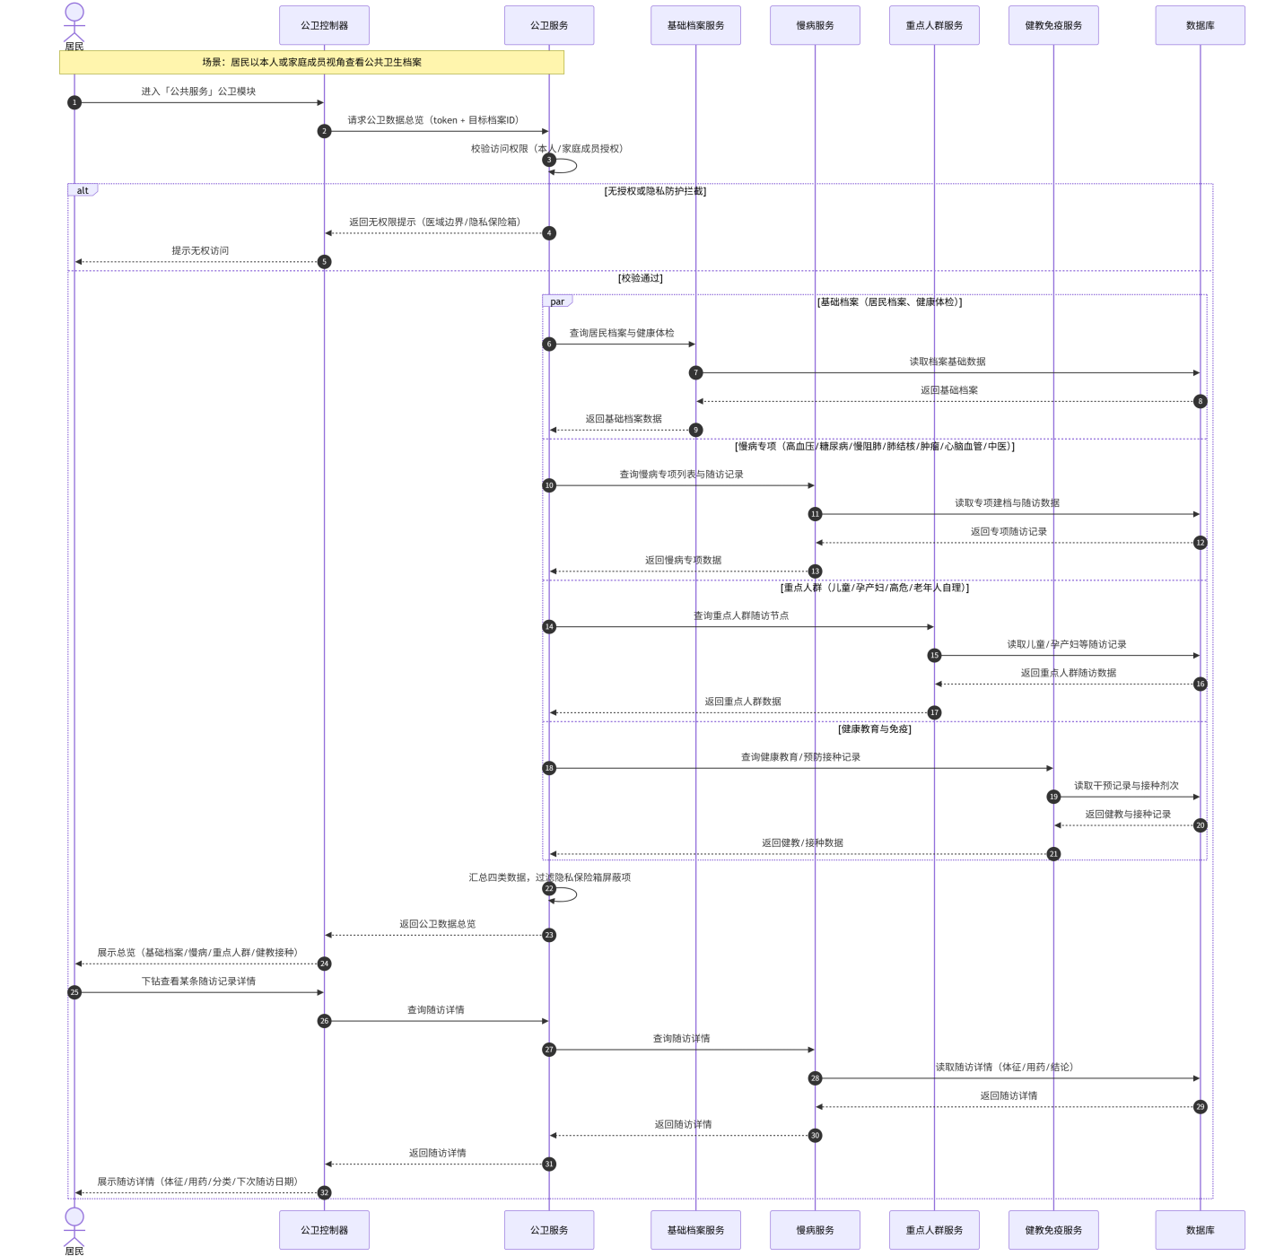

    - 消息管理
消息管理包含调阅消息和系统消息
模块名 | 功能
调阅消息 | 展示三方或家庭成员对当前用户健康档案的调阅记录
系统消息 | 展示系统消息，包括家庭成员绑定等消息。
调阅消息时序图
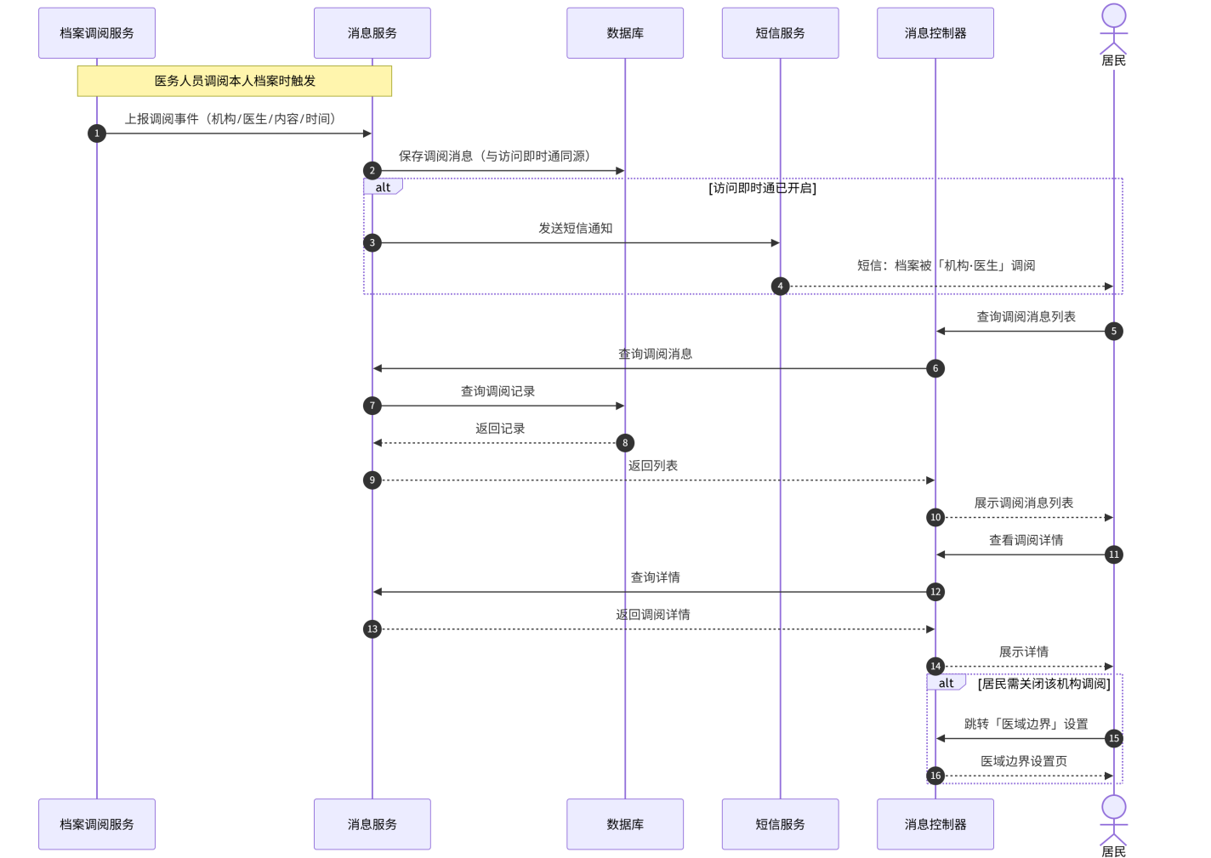
系统消息时序图
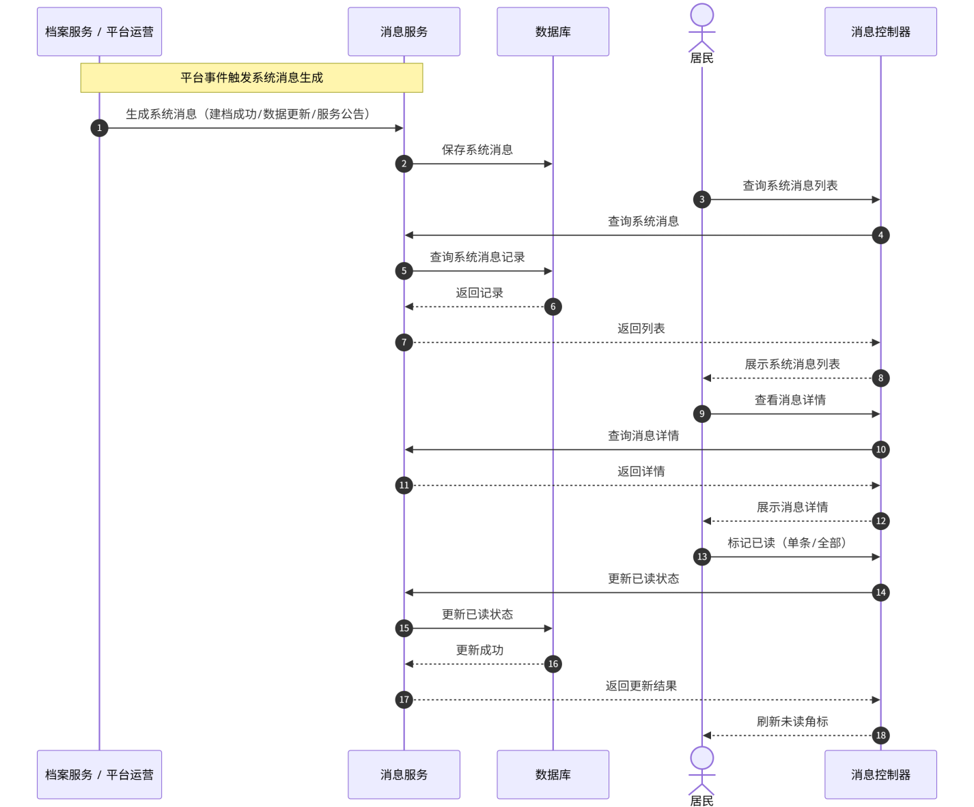

    - 个人管理
个人管理模块包括家庭成员管理、我的健康档案、我的健康监测、隐私权限设置。
模块名 | 功能
家庭成员管理 | 用户可添加家庭成员，添加之后可查看对应家庭成员的健康档案。
我的健康档案 | 展示当前用户的健康档案基本信息。
我的健康监测 | 展示当前用户近期血压血糖心率测量信息。
隐私权限管理 | 允许用户对个人健康档案进行隐私管理，配置各业务模块是否对三方展示，包括医域边界（屏蔽指定医疗机构）、隐私保险箱（按模块屏蔽诊疗业务数据）、调阅安全锁（调阅档案需密码验证）、访问即时通（档案被调阅时实时短信通知）等。
健康摘要 | 基于个人健康档案，AI自动生成居民健康综合分析报告，包括主要健康问题、异常检查指标、潜在疾病风险与健康建议。

      - 家庭成员管理
家庭成员切换流程图
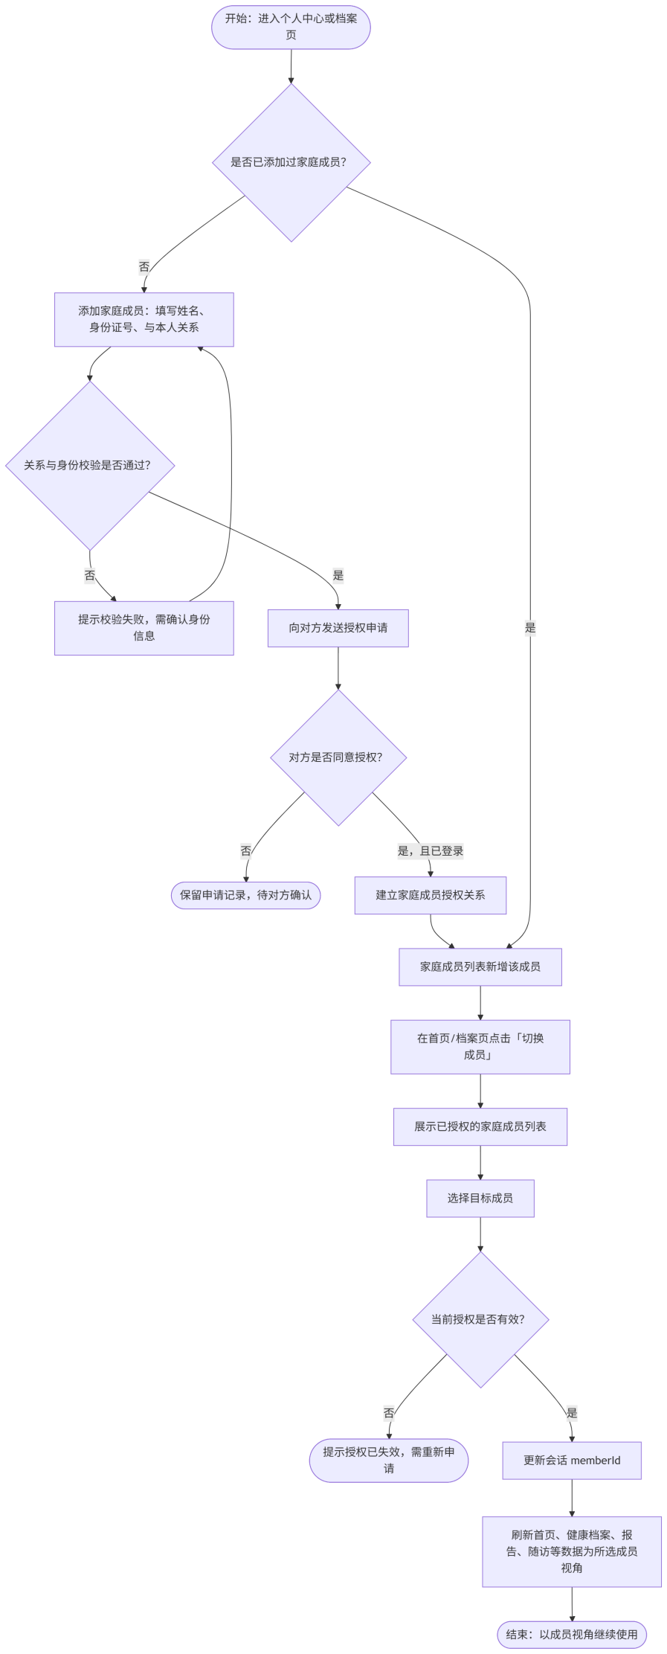
家庭成员切换流程图
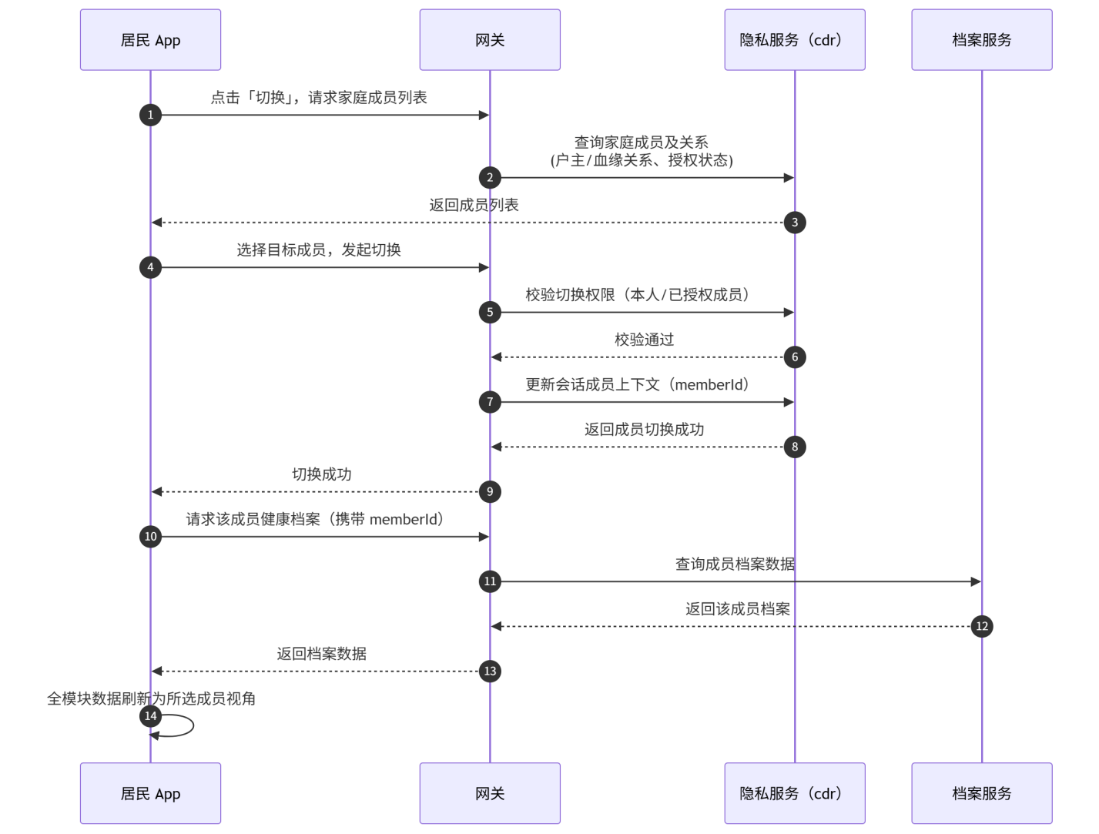
      - 隐私权限管理
流程图
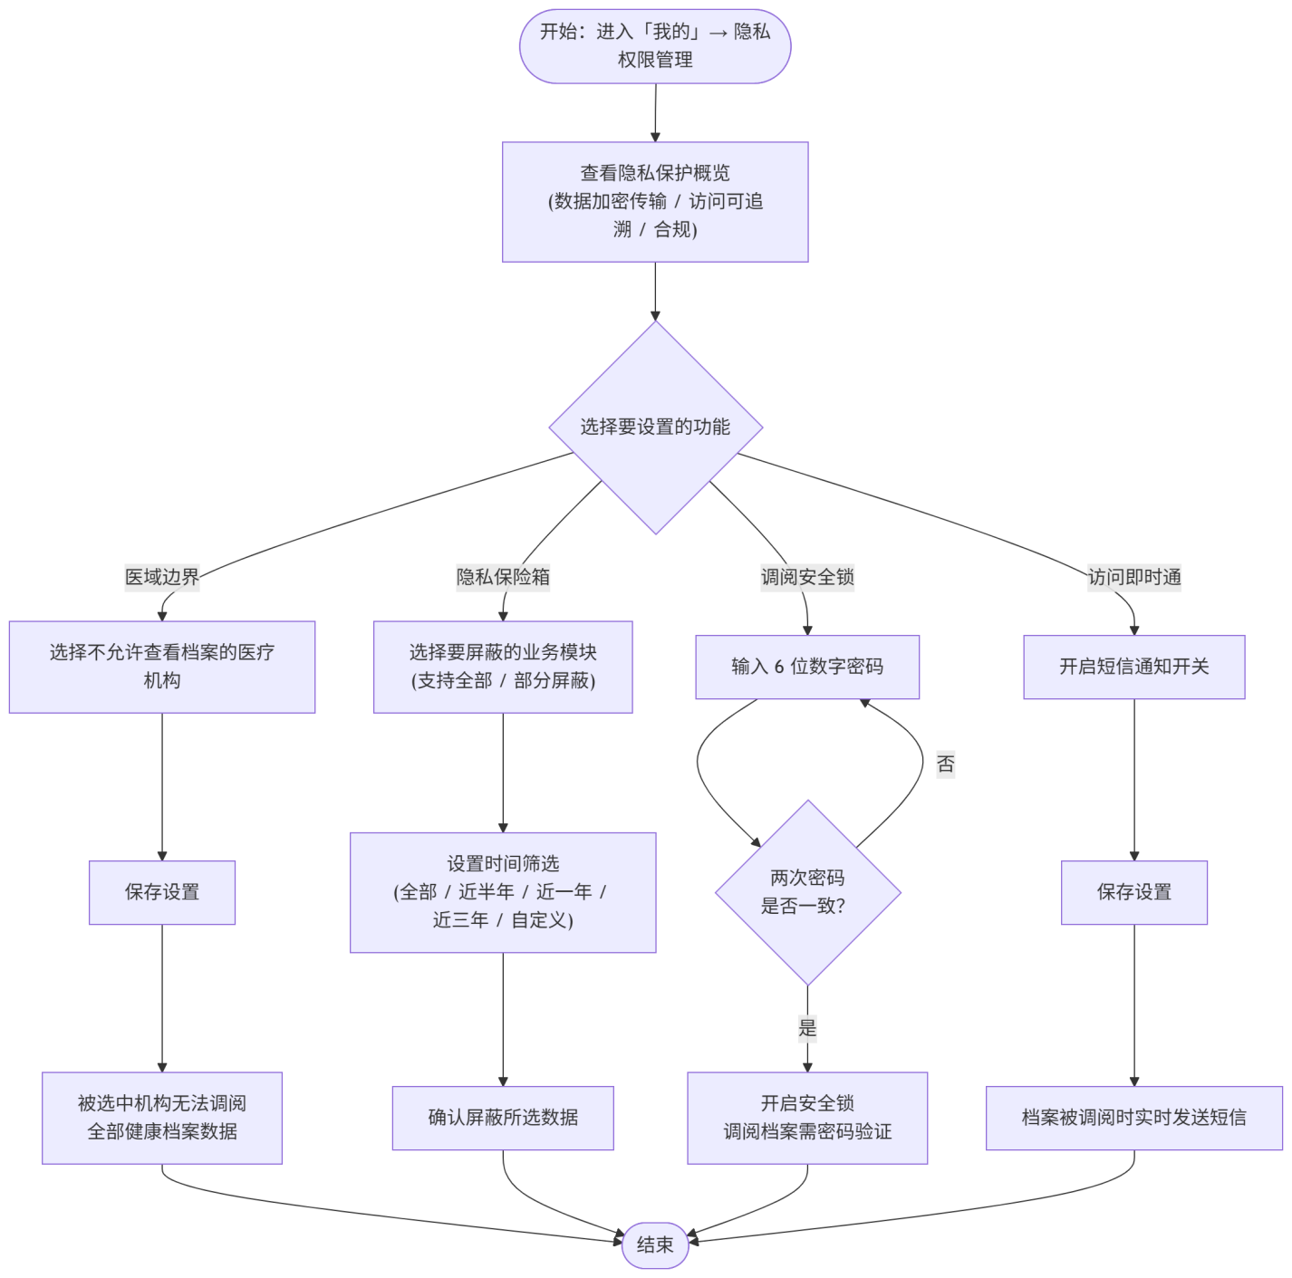
时序图
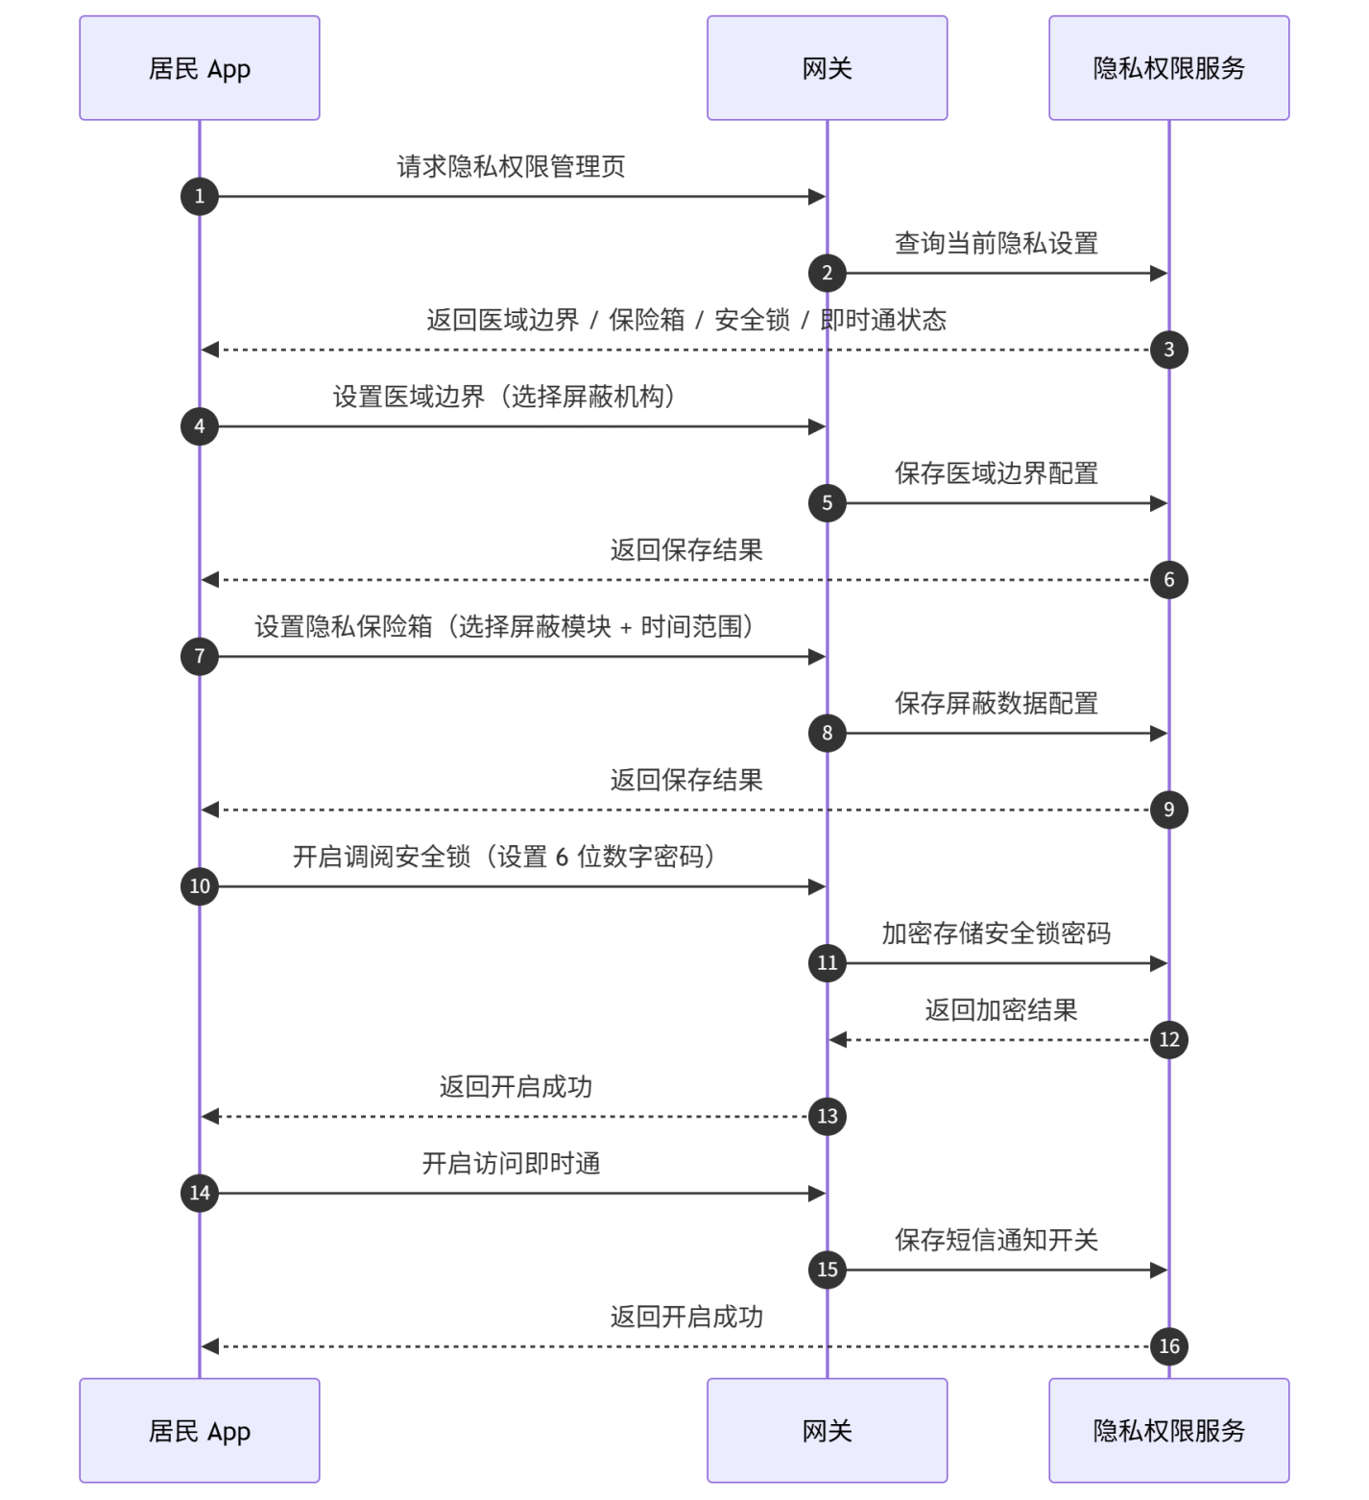
隐私保险箱具体流程
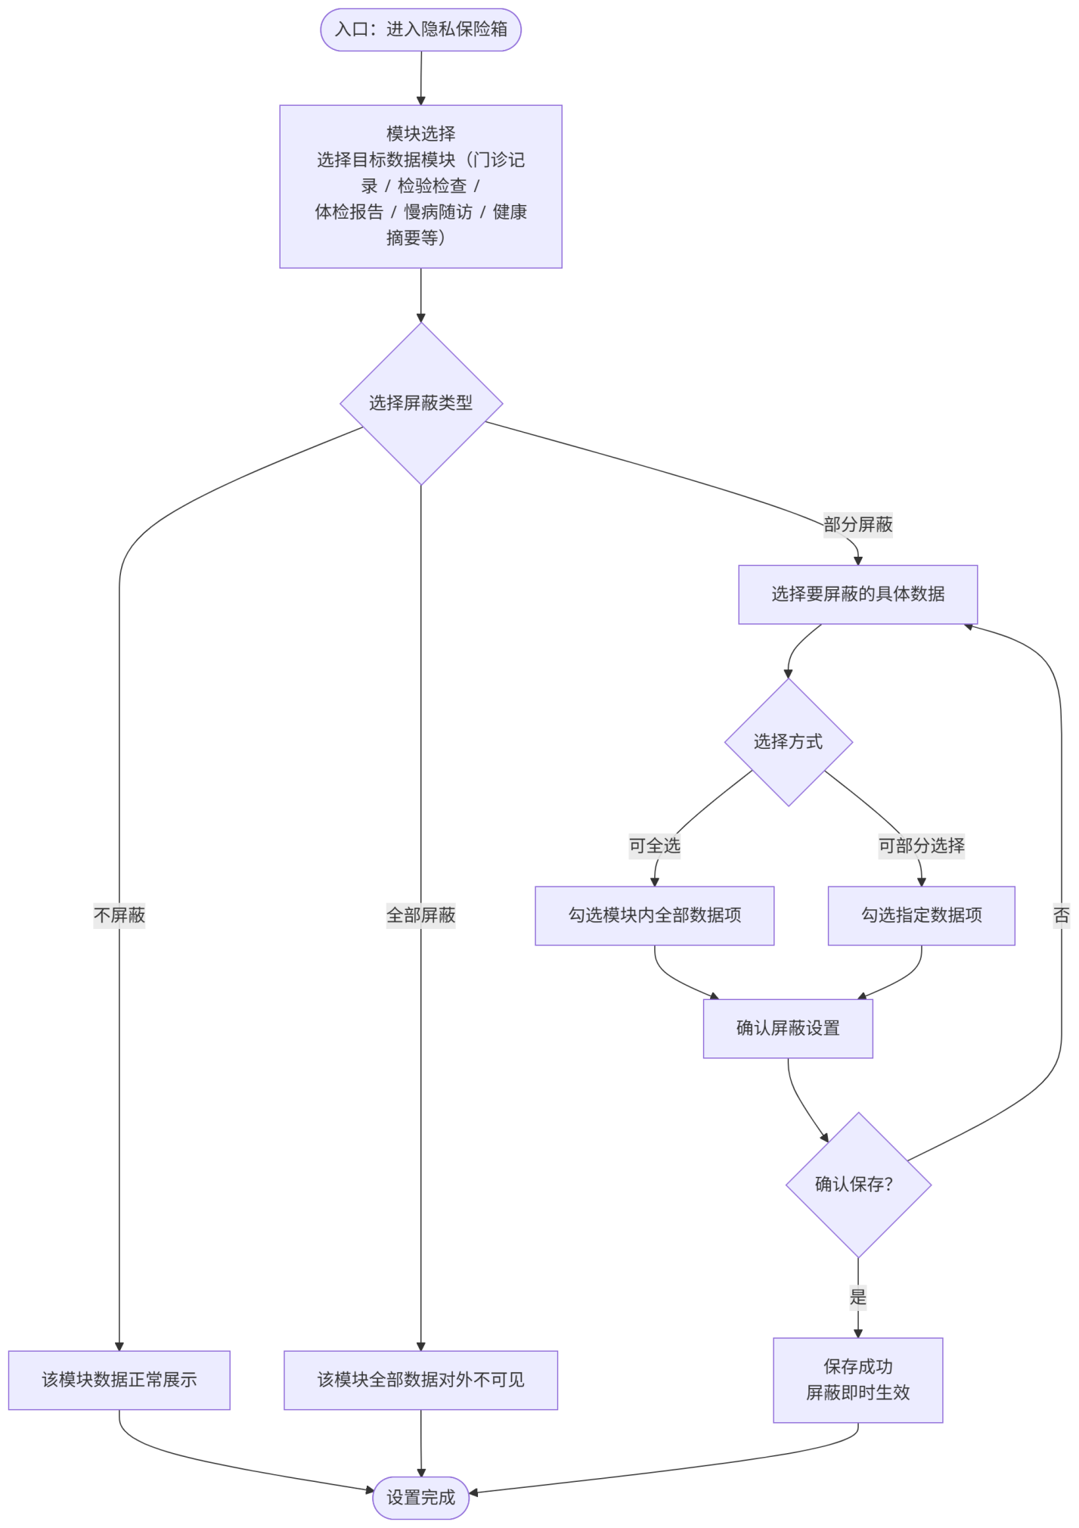
    - 用户管理
用户管理模块包括用户登录注册，密码重置等功能。
模块名 | 功能
登录注册 | 登录验证包括短信认证实名认证等功能。
密码重置 | 重置密码和忘记密码等功能。
用户登录流程
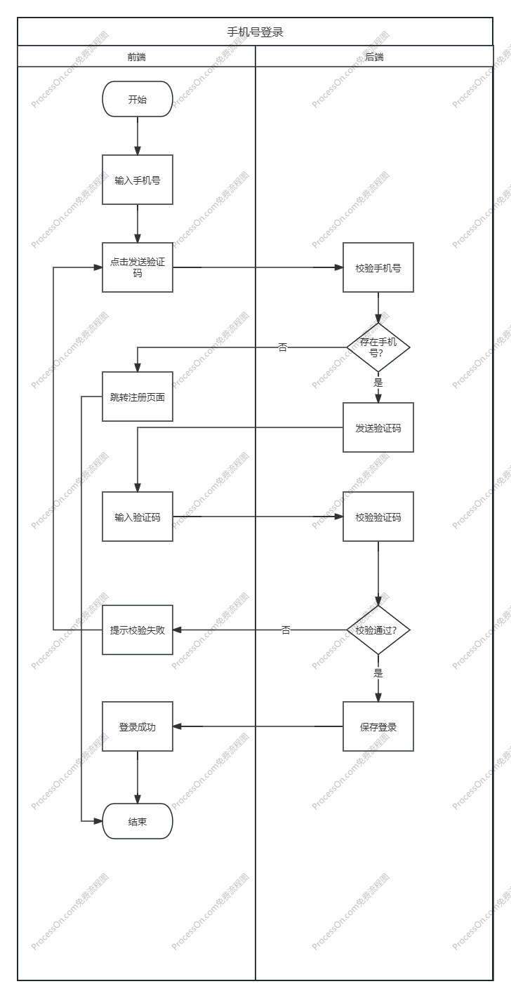
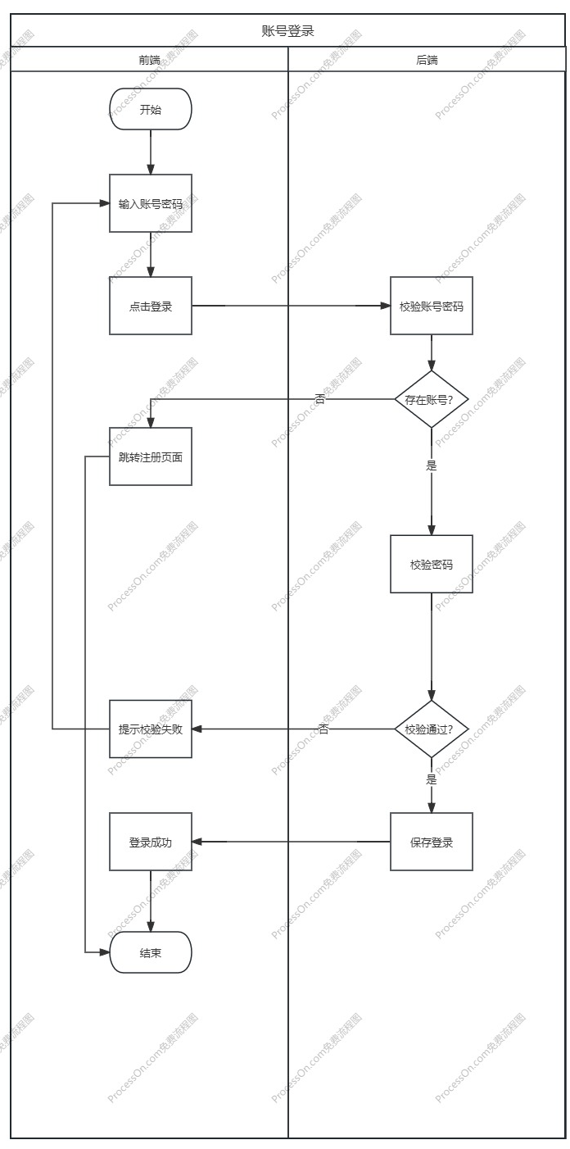
用户注册
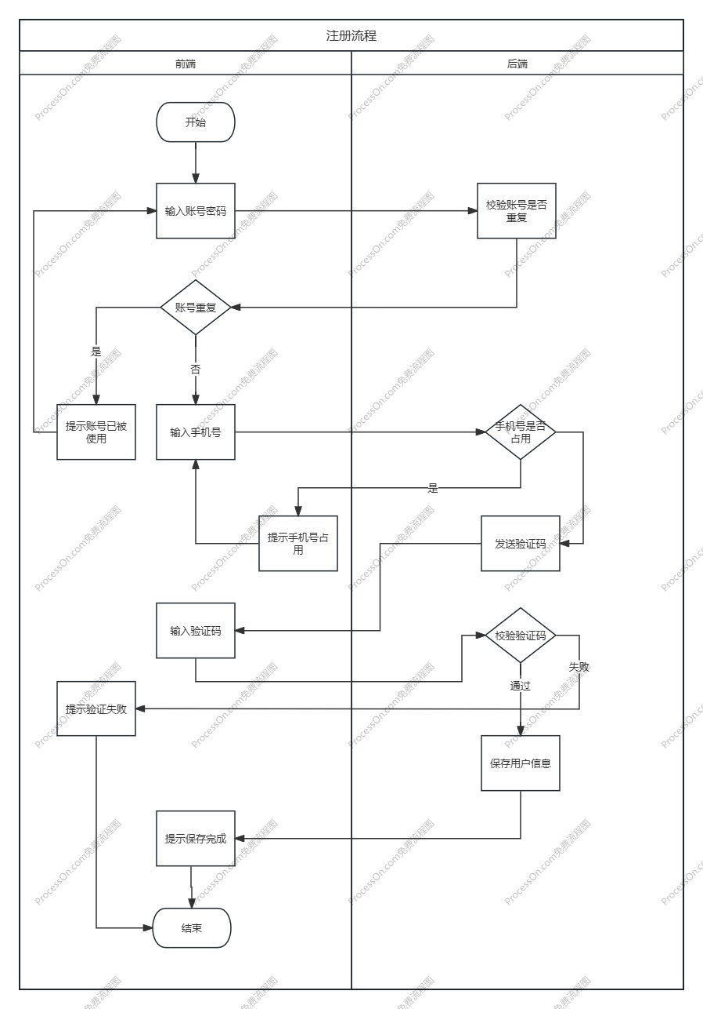
实名认证
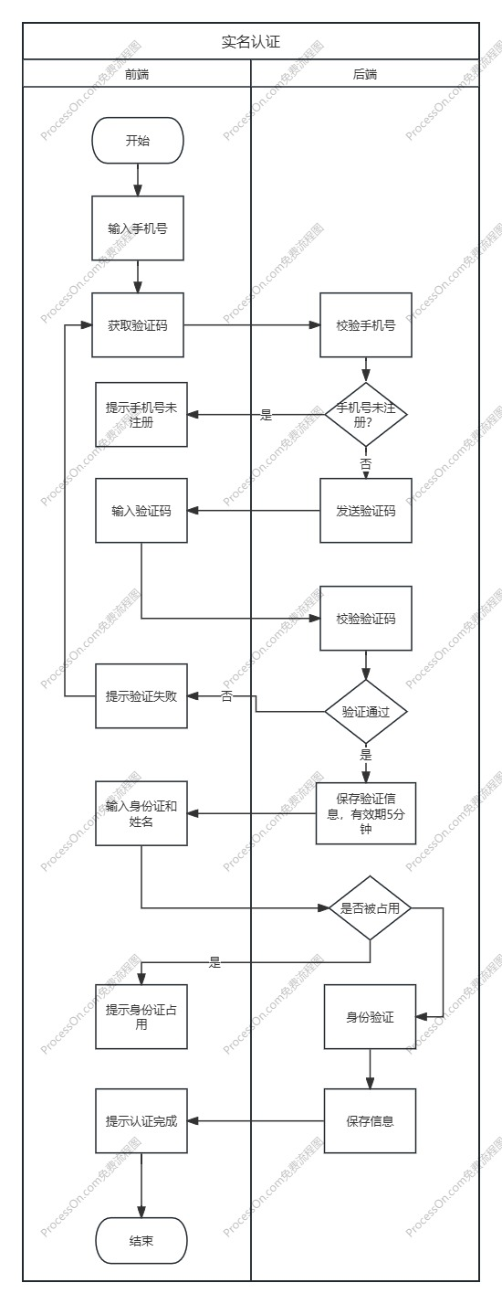
修改密码
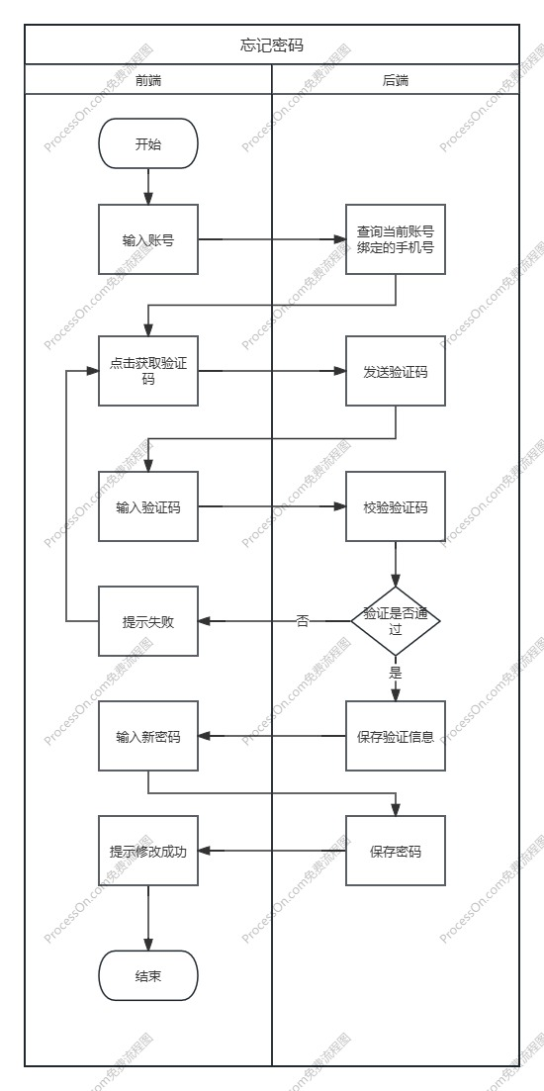
    - 扫码功能

5.1.6.1 档案分享
用户选定特定的档案生成相关的分享二维码，其他人用微信扫这个二维码即可查看相应档案信息
流程图
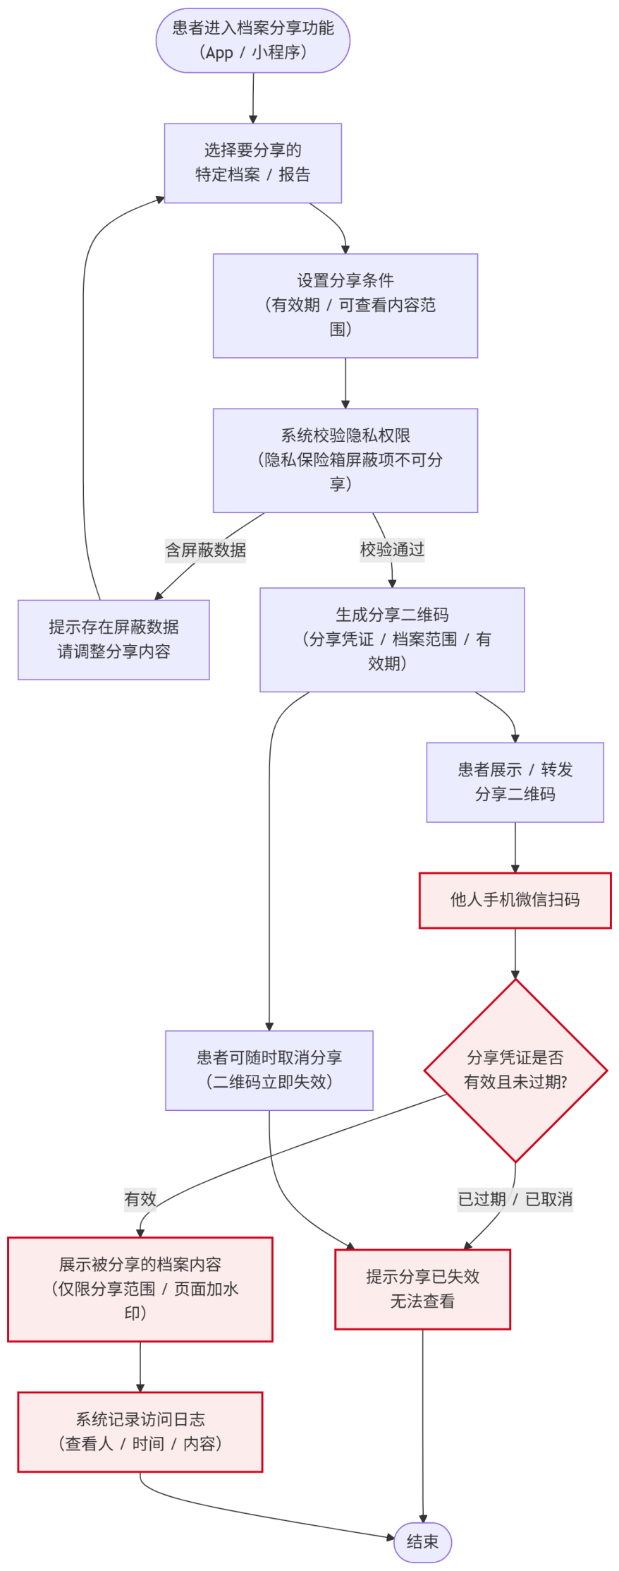
时序图
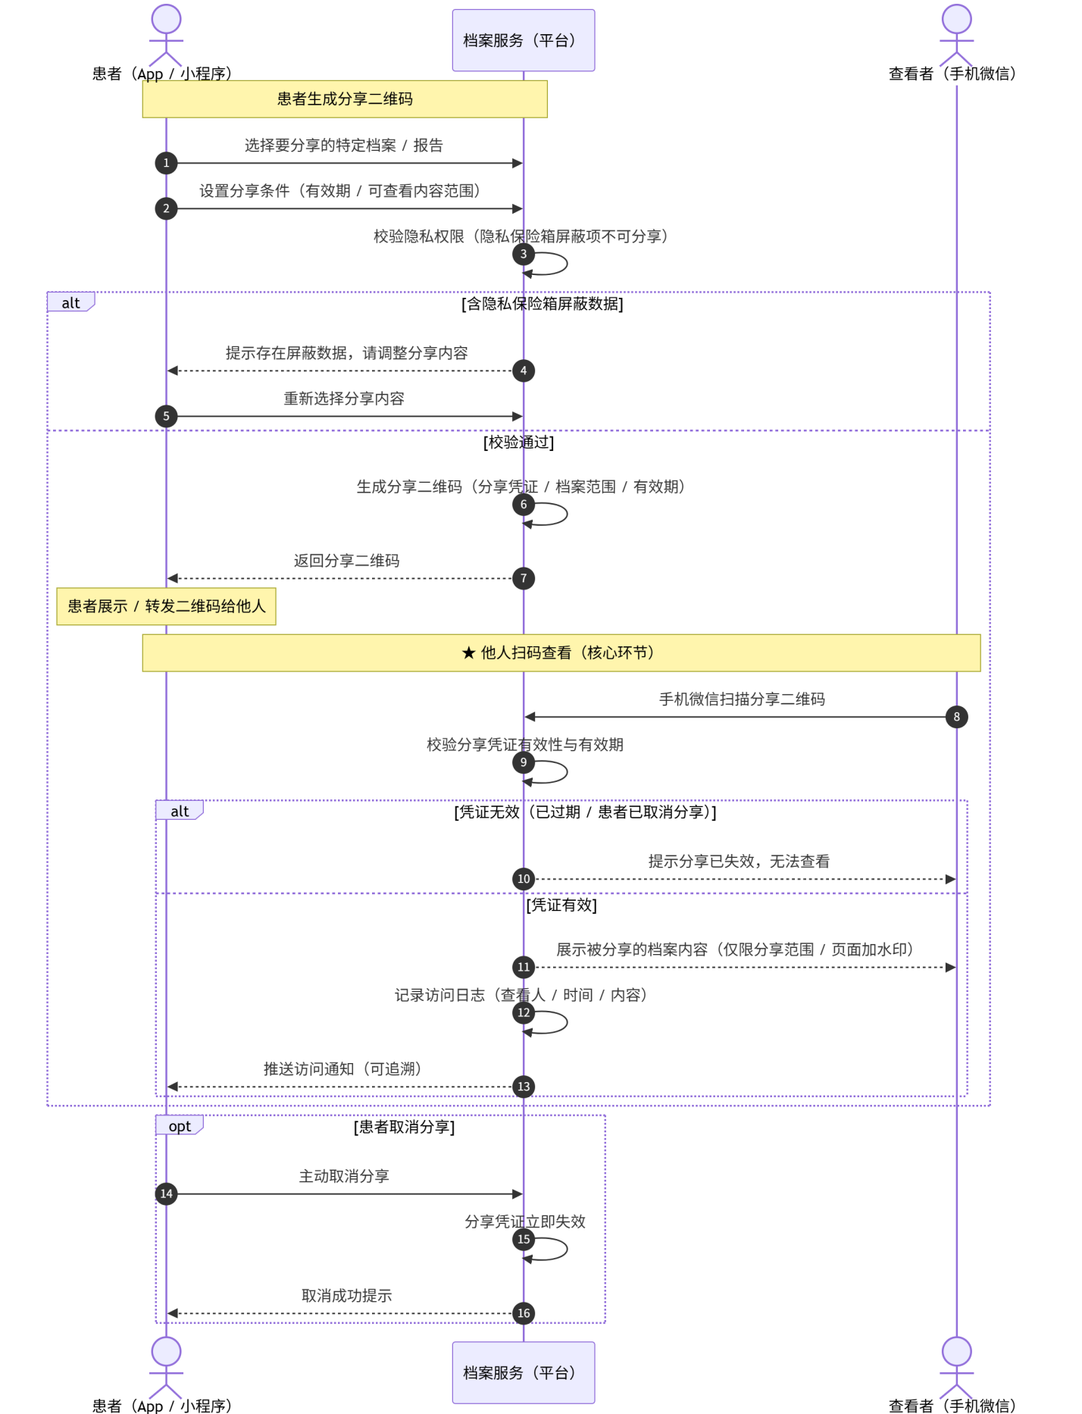

5.1.6.2 扫码确认
医生查看患者档案时生成二维码，手机微信扫码确认
流程图
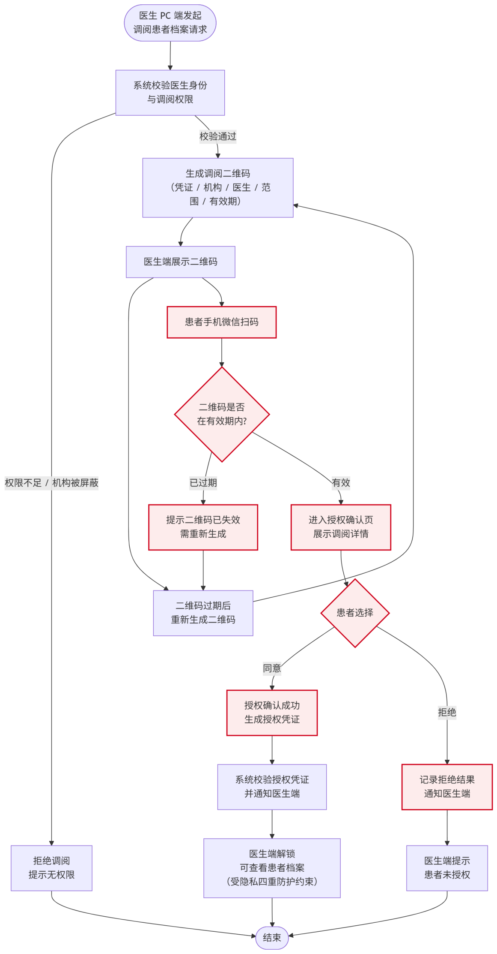
时序图
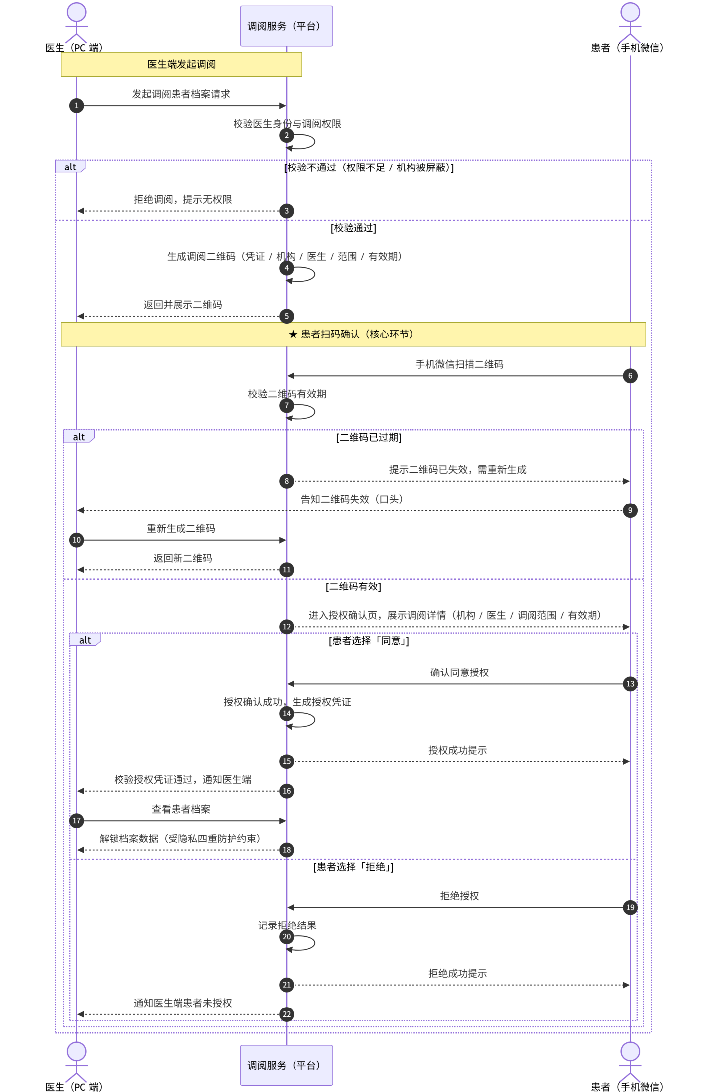

模块类图
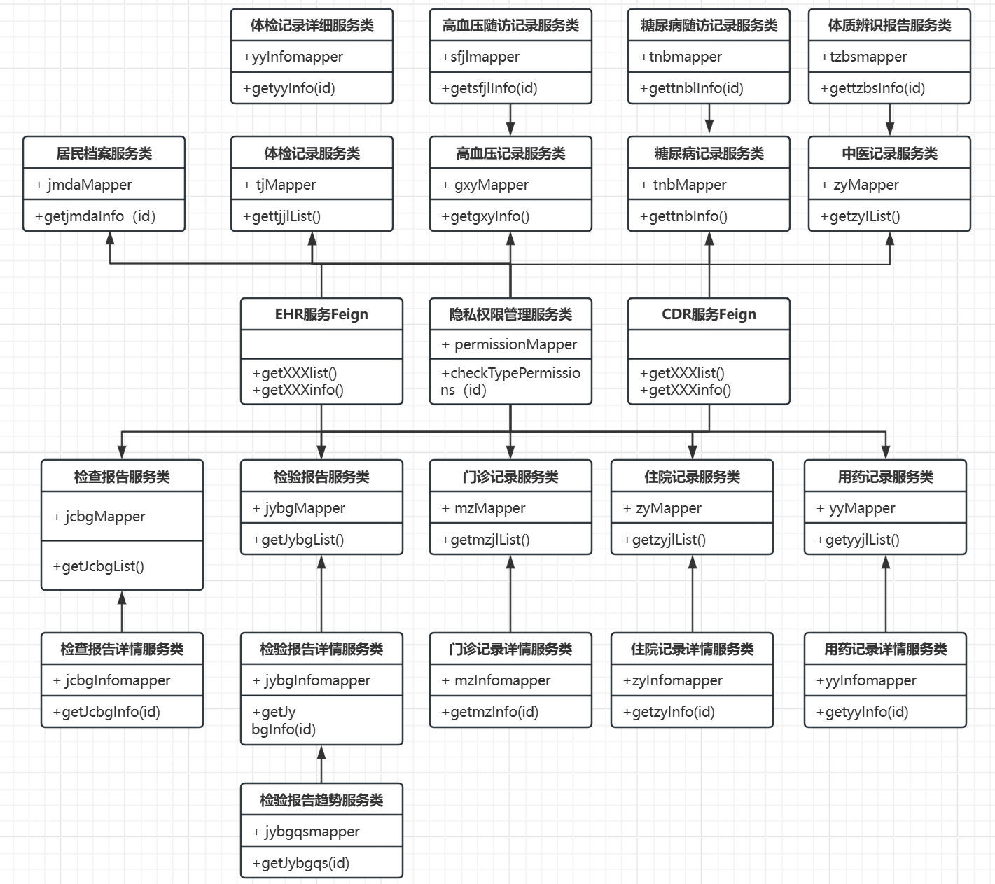

数据结构设计
健康体检检验记录 ：TB_JKTJ_JKTJJYJL

字段名 | 数据元名称 | 数据类型及格式 | 长度精度
CJKTJJYJLID | 健康体检检验记录ID | NVARCHAR | 36
CTJJGDM | 体检机构代码 | NVARCHAR | 30
CSJBSFLX | 数据标识符类型 | NVARCHAR | 2
CSJBSH | 数据标识号 | NVARCHAR | 50
CJKTJJBXXID | 健康体检基本信息ID | NVARCHAR | 36
CJCXMDLBM | 检测项目大类编码 | NVARCHAR | 20
CJCXMDLMC | 检测项目大类名称 | NVARCHAR | 50
CJCEXMBM | 检测项目编码 | NVARCHAR | 32
CJCXMBM | 检查项目编码 | NVARCHAR | 32
CJCZBBM | 检测指标编码 | NVARCHAR | 20
CJCZBMC | 检测指标名称 | NVARCHAR | 100
CJCFF | 检测方法 | NVARCHAR | 32
DBGRQ | 报告日期 | DATE
CJCZBJG | 检测指标结果 | NVARCHAR | 128
CJLDW | 计量单位 | NVARCHAR | 20
CCKZFW | 参考值范围 | NVARCHAR | 128
CYCTS | 异常提示 | NVARCHAR | 2
CJCRBM | 检测人编码 | NVARCHAR | 36
CJCRXM | 检测人姓名 | NVARCHAR | 50
CSHRBM | 审核人编码 | NVARCHAR | 36
CSHRXM | 审核人姓名 | NVARCHAR | 50
IXH | 序号 | INT
DSJYWSCSJ | 数据业务生成时间 | DATETIME
CLRRBM | 录入人编码 | NVARCHAR | 36
CLRRXM | 录入人姓名 | NVARCHAR | 50
DSJCJSJ | 数据创建时间 | DATETIME
DSJZLSJ | 数据增量时间 | DATETIME
CYWSYID | 业务索引ID | NVARCHAR | 200
CMJDM | 密级代码 | NVARCHAR | 8
BSJZT | 数据状态 | BIT
CSJCJPC | 数据采集批次 | NVARCHAR | 50
DTSJCJSJ | 数据采集时间 | DATETIME
DTSJGXSJ | 数据更新时间 | DATETIME
CSJCJDQDM | 数据采集地区代码 | NVARCHAR | 20
CSJCJJGMC | 数据采集机构名称 | NVARCHAR | 70

健康体检基本信息表：TB_JKTJ_JKTJJBXX
字段名 | 数据元名称 | 数据类型及格式 | 长度精度
CTJJGDM | 体检机构代码 | NVARCHAR | 30
CJKTJJBXXID | 健康体检基本信息ID | NVARCHAR | 36
CGRDABSF | 个人档案标识符 | NVARCHAR | 36
CBSFLX | 标识符类型 | NVARCHAR | 16
CTJBH | 体检编号 | NVARCHAR | 20
CZJLXBM | 证件类型编码 | NVARCHAR | 2
CZJLXMC | 证件类型名称 | NVARCHAR | 20
CZJHM | 证件号码 | NVARCHAR | 18
CXM | 姓名 | NVARCHAR | 50
DTJRQ | 体检日期 | DATE
CZRYSBM | 责任医师编码 | NVARCHAR | 36
CZRYSXM | 责任医师姓名 | NVARCHAR | 50
CZZBM | 症状编码 | NVARCHAR | 100
CZZMC | 症状名称 | NVARCHAR | 255
CQTZZNR | 其它症状内容 | NVARCHAR | 500
NTW | 体温 | DECIMAL | 4,1
IML | 脉率 | INT
IHXPL | 呼吸频率 | INT
IZSSY | 左收缩压 | INT
IZSZY | 左舒张压 | INT
IYSSY | 右收缩压 | INT
IYSZY | 右舒张压 | INT
NSG | 身高 | DECIMAL | 5,1
NTZ | 体重 | DECIMAL | 5,1
NMBTZ | 目标体重 | DECIMAL | 5,1
NYW | 腰围 | DECIMAL | 5,1
NTZZS | 体质指数 | DECIMAL | 5,2
NTW_A | 臀围 | DECIMAL | 5,1
NYTWBZ | 腰臀围比值 | DECIMAL | 4,2
CLNRJKZTZWPGBM | 老年人健康状态自我评估编码 | NVARCHAR | 2
CLNRJKZTZWPGMC | 老年人健康状态自我评估名称 | NVARCHAR | 10
CLNRSHZLNLPGBM | 老年人生活自理能力评估编码 | NVARCHAR | 2
CLNRSHZLNLPGJGMC | 老年人生活自理能力评估结果名称 | NVARCHAR | 10
CLNRRZGNCSJGBM | 老年人认知功能初筛结果编码 | NVARCHAR | 30
CLNRRZGNCSJGMC | 老年人认知功能初筛结果名称 | NVARCHAR | 10
ILNRZLSCPF | 老年人智力筛查评分 | INT
CLNRQGZTCSJGBM | 老年人情感状态初筛结果编码 | NVARCHAR | 30
CLNRQGZTCSJGMC | 老年人情感状态粗筛结果名称 | NVARCHAR | 10
ILNRYYPF | 老年人抑郁评分 | INT
CDLPLBM | 锻炼频率编码 | NVARCHAR | 2
CDLPLMC | 锻炼频率名称 | NVARCHAR | 50
IMCDLSJ | 每次锻炼时间 | INT
NJCDLSJ | 坚持锻炼时间 | DECIMAL | 5,0
CDLFSSM | 锻炼方式说明 | NVARCHAR | 200
CYSXGBM | 饮食习惯编码 | NVARCHAR | 16
CYSXGMC | 饮食习惯名称 | NVARCHAR | 50
CXYZKBM | 吸烟状况编码 | NVARCHAR | 2
CXYZKMC | 吸烟状况名称 | NVARCHAR | 20
IRXYL | 日吸烟量 | NUMERIC | 5
IKSXYNL | 开始吸烟年龄 | INT
IJYNL | 戒烟年龄 | INT
CYJPLBM | 饮酒频率编码 | NVARCHAR | 2
CYJPLMC | 饮酒频率名称 | NVARCHAR | 4
IRYJL | 日饮酒量 | NUMERIC | ,1
CJJQKBM | 戒酒情况编码 | BIT
CJJQKMC | 戒酒情况名称 | NVARCHAR | 20
IJJNL | 戒酒年龄 | INT
IKSYJNLS | 开始饮酒年龄(岁) | INT

居民拓展信息表：TB_GRDA_JMTZXXB
字段名 | 数据元名称 | 数据类型及格式 | 长度精度
CGRDABSF | 个人档案标识符 | NVARCHAR | 36
CBSFLX | 标识符类型 | NVARCHAR | 16
CYLFYZFFSBM | 医疗费用支付方式编码 | NVARCHAR | 20
CYLFYZFFSMC | 医疗费用支付方式名称 | NVARCHAR | 90
CYLFYZFQTMC | 医疗费用支付其他名称 | NVARCHAR | 255
CYWGMSBM | 药物过敏史编码 | NVARCHAR | 50
CYWGMSMC | 药物过敏史名称 | NVARCHAR | 255
CYWGMSQTMC | 药物过敏史其他名称 | NVARCHAR | 255
CBLSBM | 暴露史编码 | NVARCHAR | 50
CBLSMC | 暴露史名称 | NVARCHAR | 255
BSSSBZ | 手术史标志 | BIT
BWSSBZ | 外伤史标志 | BIT
BSXSBZ | 输血史标志 | BIT
CFQJZSJBBM | 父亲家族史疾病代码 | NVARCHAR | 50
CFQJZSJBMC | 父亲家族史疾病名称 | NVARCHAR | 255
CFQJZSJBQTMC | 父亲家族史疾病其他名称 | NVARCHAR | 255
CMQJZSJBBM | 母亲家族史疾病代码 | NVARCHAR | 50
CMQJZSJBMC | 母亲家族史疾病名称 | NVARCHAR | 255
CMQJZSJBQTMC | 母亲家族史疾病其他名称 | NVARCHAR | 255
CXMJZSJBBM | 兄妹家族史疾病代码 | NVARCHAR | 50
CXMJZSJBMC | 兄妹家族史疾病名称 | NVARCHAR | 255
CXMJZSJBQTMC | 兄妹家族史疾病其他名称 | NVARCHAR | 255
CZNJZSJBBM | 子女家族史疾病代码 | NVARCHAR | 50
CZNJZSJBMC | 子女家族史疾病名称 | NVARCHAR | 255
CZNJZSJBQTMC | 子女家族史疾病其他名称 | NVARCHAR | 255
BYCBSBZ | 遗传病史标志 | BIT
CYCBSMC | 遗传病史名称 | NVARCHAR | 100
BCFPFSSBZ | 厨房排风设施标志 | BIT
CCFPFSSBM | 厨房排风设施代码 | NVARCHAR | 2
CCFPFSSMC | 厨房排风设施名称 | NVARCHAR | 50
CRLLXBM | 燃料类型代码 | NVARCHAR | 2
CRLLXMC | 燃料类型名称 | NVARCHAR | 50
CYSBM | 饮水代码 | NVARCHAR | 2
CYSMC | 饮水名称 | NVARCHAR | 50
CCSBM | 厕所代码 | NVARCHAR | 2
CCSMC | 厕所名称 | NVARCHAR | 20
CQXLBM | 禽畜栏代码 | NVARCHAR | 2
CQXLMC | 禽畜栏名称 | NVARCHAR | 50
CNHH | 农合号 | NVARCHAR | 20
CYLKH | 医疗卡号 | NVARCHAR | 50
CYLBXH | 医疗保险号 | NVARCHAR | 50
CJTDABH | 家庭档案编号 | NVARCHAR | 17
CXXKSM | 健康信息卡说明 | NVARCHAR | 200
CMXBHBQKBM | 健康信息卡慢性病患病情况编码 | NVARCHAR | 10
CMXBHBQKMC | 健康信息卡慢性病患病情况名称 | NVARCHAR | 30
CMXBHBQKQT | 健康信息卡慢性病患病情况其他 | NVARCHAR | 255
CGMS | 健康信息卡过敏史 | NVARCHAR | 300
DSJCJSJ | 数据创建时间 | DATETIME
CCJJGDM | 创建机构代码 | NVARCHAR | 36
CCJJGMC | 创建机构名称 | NVARCHAR | 70
CLRRBM | 录入人编码 | NVARCHAR | 36
CLRRXM | 录入人姓名 | NVARCHAR | 50
DSJZLSJ | 数据增量时间 | DATETIME
CMJDM | 密级代码 | NVARCHAR | 8
BSJZT | 数据状态 | BIT
CSJCJPC | 数据采集批次 | NVARCHAR | 50
DTSJCJSJ | 数据采集时间 | DATETIME
DTSJGXSJ | 数据更新时间 | DATETIME
CSJCJDQDM | 数据采集地区代码 | NVARCHAR | 20
CSJCJJGMC | 数据采集机构名称 | NVARCHAR | 70

高血压评估基本信息：TB_MBGL_GXYPGJBXX
字段名 | 数据元名称 | 数据类型及格式 | 长度精度
CGXYPGID | 高血压评估ID | NVARCHAR | 32
CGXYZXID | 高血压档案信息ID | NVARCHAR | 32
CSJBSFLX | 数据标识符类型 | NVARCHAR | 2
CSJBSH | 数据标识号 | NVARCHAR | 50
ISSY | 收缩压 | INT
ISZY | 舒张压 | INT
CXXGBWXYSBM | 心血管病危险因素代码 | NVARCHAR | 32
CXXGBWXYSMC | 心血管病危险因素名称 | NVARCHAR | 255
CBQGSHBM | 靶器官损害代码 | NVARCHAR | 32
CBQGSHMC | 靶器官损害名称 | NVARCHAR | 255
CSFTNBBM | 是否糖尿病代码 | NVARCHAR | 2
CSFTNBMC | 是否糖尿病名称 | NVARCHAR | 10
CXTQKBM | 血糖情况代码 | NVARCHAR | 30
CXTQKMC | 血糖情况名称 | NVARCHAR | 150
CNXGBMSBM | 脑血管病描述代码 | NVARCHAR | 30
CNXGBMSMC | 脑血管病描述名称 | NVARCHAR | 150
BXZB | 是否心脏 | BIT
CXZBMSBM | 心脏病描述代码 | NVARCHAR | 30
CXZBMSMC | 心脏病描述名称 | NVARCHAR | 150
BSZB | 是否肾脏病 | BIT
CSZBMSBM | 肾脏病描述代码 | NVARCHAR | 30
CSZBMSMC | 肾脏病描述名称 | NVARCHAR | 150
BZWXGB | 是否周围血管病 | BIT
CZWXGBMSBM | 周围血管病描述代码 | NVARCHAR | 30
CZWXGBMSMC | 周围血管病描述名称 | NVARCHAR | 150
BSWMBB | 是否视网膜病变 | BIT
CSWMBBMSBM | 视网膜病变描述代码 | NVARCHAR | 30
CSWMBBMSMC | 视网膜病变描述名称 | NVARCHAR | 150
BXTQKQT | 是否存在其他血糖情况 | BIT
CXTQKQTMS | 其他血糖情况描述 | NVARCHAR | 100
CXYFJJGBM | 血压分级结果代码 | NVARCHAR | 2
CXYFJJGMC | 血压分级结果名称 | NVARCHAR | 50
CWXFCJGBM | 危险分层结果代码 | NVARCHAR | 2
CFJGLJGMC | 分级管理结果名称 | NVARCHAR | 50
CJYXGBM | 降压效果代码 | NVARCHAR | 2
CJYXGMC | 降压效果名称 | NVARCHAR | 50
CZTPJBM | 总体评价代码 | NVARCHAR | 2
CZTPJMC | 总体评价名称 | NVARCHAR | 50
CPGYSID | 评估医生编码 | NVARCHAR | 32
CPGYSMC | 评估医生姓名 | NVARCHAR | 50
DPGRQ | 评估日期 | DATE
IZT | 状态 | INT
CZXYY | 注销原因 | NVARCHAR | 300
BNXGB | 是否脑血管病 | BIT
CFJGLJGBM | 分级管理结果代码 | NVARCHAR | 2
CWXFCJGMC | 危险分级结果名称 | NVARCHAR | 50
DSJCJSJ | 数据创建时间 | DATETIME
CCJJGDM | 创建机构代码 | NVARCHAR | 36
CCJJGMC | 创建机构名称 | NVARCHAR | 70
CLRRBM | 录入人编码 | NVARCHAR | 36
CLRRXM | 录入人姓名 | NVARCHAR | 50
DSJZLSJ | 数据增量时间 | DATETIME
CYWSYID | 业务索引ID | NVARCHAR | 200
CMJDM | 密级代码 | NVARCHAR | 8
BSJZT | 数据状态 | BIT
CSJCJPC | 数据采集批次 | NVARCHAR | 50
DTSJCJSJ | 数据采集时间 | DATETIME
DTSJGXSJ | 数据更新时间 | DATETIME
CSJCJDQDM | 数据采集地区代码 | NVARCHAR | 20
CSJCJJGMC | 数据采集机构名称 | NVARCHAR | 70

高血压随访信息：TB_MBGL_GXYSFXX
字段名 | 数据元名称 | 数据类型及格式 | 长度精度
CGXYSFXXID | 高血压随访信息ID | NVARCHAR | 36
CYLJGDM | 医疗机构代码 | NVARCHAR | 30
CGXYDAID | 高血压档案ID | NVARCHAR | 36
CSJBSFLX | 数据标识符类型 | NVARCHAR | 2
CSJBSH | 数据标识号 | NVARCHAR | 50
DSFSJ | 随访时间 | DATETIME
CSFFSBM | 随访方式编码 | NVARCHAR | 2
CSFFSMC | 随访方式名称 | NVARCHAR | 20
CSFZTBM | 随访状态编码 | NVARCHAR | 2
CSFZTMC | 随访状态名称 | NVARCHAR | 20
DSFYYSJ | 失访原因/死亡原因时间 | DATETIME
CSFYY | 失访原因/死亡原因 | NVARCHAR | 200
CZZBM | 症状编码 | NVARCHAR | 200
CZZMC | 症状名称 | NVARCHAR | 255
CQTZZMC | 其它症状名称 | NVARCHAR | 255
ISSY | 收缩压 | INT
ISZY | 舒张压 | INT
IWFYXYSPSSY | 未服药血压水平收缩压 | INT
NTZ | 体重 | DECIMAL | 5,1
NMBTZ | 目标体重 | DECIMAL | 5,1
NSG | 身高 | DECIMAL | 5,1
NTZZS | 体质指数 | DECIMAL | 5,2
BZBDMBDBZ | 足背动脉搏动标志 | BIT
CZBDMBDBZBM | 足背动脉搏动标志编码 | NVARCHAR | 2
CZBDMBDBZMC | 足背动脉搏动标志名称 | NVARCHAR | 20
CQTTZ | 其他体征 | NVARCHAR | 100
NMBTZZS | 目标体质指数 | DECIMAL | 5,2
IXL | 心率 | INT
CQTYXTZ | 其他阳性体征 | NVARCHAR | 100
NZDGCZ | 总胆固醇值 | DECIMAL | 5,1
NGYSZZ | 甘油三酯值 | DECIMAL | 5,1
NXQDMDZDBDGCJCZ | 血清低密度脂蛋白胆固醇检测值 | DECIMAL | 5,1
IRXYL | 日吸烟量 | INT
IMBRXYL | 目标日吸烟量 | INT
IRYJL | 日饮酒量 | INT
IMBRYJL | 目标日饮酒量 | INT
IYDZC | 运动周次 | INT
IYDSC | 运动时长 | INT
IMBYDZC | 目标运动周次 | INT
IMBYDSC | 目标运动时长 | INT
CXLDZBM | 心理调整编码 | NVARCHAR | 2
CXLDZMC | 心理调整名称 | NVARCHAR | 10
CSYLQKBM | 摄盐量情况编码 | NVARCHAR | 2
CSYLQKMC | 摄盐量情况名称 | NVARCHAR | 10
CMBSYLQKBM | 目标摄盐量情况编码 | NVARCHAR | 2
CMBSYLQKMC | 目标摄盐量情况名称 | NVARCHAR | 10
CSFZYXWPJJGBM | 随访遵医行为评价结果编码 | NVARCHAR | 30
CSFZYXWPJJGMC | 随访遵医行为评价结果名称 | NVARCHAR | 50
DFZJCRQ | 辅助检查日期 | DATE
CFZJCJG | 辅助检查结果 | NVARCHAR | 200
NYW | 腰围 | DECIMAL | 5,1
NYSJYYW | 医生建议腰围 | DECIMAL | 5,1
IYSJYXL | 医生建议心率 | INT
CMQFYWZLCSBM | 目前非药物治疗措施编码 | NVARCHAR | 30
CMQFYWZLCSMC | 目前非药物治疗措施名称 | NVARCHAR | 100
BYWBLFYBM | 药物不良反应编码 | BIT
CYWBLFYMS | 药物不良反应描述 | NVARCHAR | 100
CFYYCXBM | 服药依从性编码 | NVARCHAR | 2
CFYYCXMC | 服药依从性名称 | NVARCHAR | 10
CCCSFFLBM | 此次随访分类编码 | NVARCHAR | 2
CCCSFFLMC | 此次随访分类名称 | NVARCHAR | 20
CZZYY | 转诊原因 | NVARCHAR | 200
CZZKSDM | 转诊科室代码 | NVARCHAR | 36
CZZKSMC | 转诊科室名称 | NVARCHAR | 50
CZRJGDM | 转入机构代码 | NVARCHAR | 36
CZRJGMC | 转入机构名称 | NVARCHAR | 70
CSFYSBM | 随访医师编码 | NVARCHAR | 36
CSFYSXM | 随访医师姓名 | NVARCHAR | 50
CSFTDBM | 随访团队编码 | NVARCHAR | 36
CSFTDMC | 随访团队名称 | NVARCHAR | 50
DXCSFSJ | 下次随访时间 | DATETIME
CCJJGDM | 创建机构代码 | NVARCHAR | 36
CCJJGMC | 创建机构名称 | NVARCHAR | 70
DSJCJSJ | 数据创建时间 | DATETIME
DSJZLSJ | 数据增量时间 | DATETIME
CYWSYID | 业务索引ID | nvarchar | 200
IZT | 状态 | INT
CMJDM | 密级代码 | NVARCHAR | 8
BSJZT | 数据状态 | BIT
CSJCJPC | 数据采集批次 | NVARCHAR | 50
DTSJCJSJ | 数据采集时间 | DATETIME
DTSJGXSJ | 数据更新时间 | DATETIME
CSJCJDQDM | 数据采集地区代码 | NVARCHAR | 20
CSJCJJGMC | 数据采集机构名称 | NVARCHAR | 70
CGXYSFLSH | 高血压随访流水号 | NVARCHAR | 100
CZZYYBM | 转诊原因编码 | NVARCHAR | 100
CZZYYMC | 转诊原因名称 | NVARCHAR | 20

糖尿病评估基本信息：TB_MBGL_TNBPGJBXX
字段名 | 数据元名称 | 数据类型及格式 | 长度精度
CTNBPGID | 糖尿病评估ID | NVARCHAR | 32
CTNBZXID | 糖尿病档案信息ID | NVARCHAR | 32
CSJBSFLX | 数据标识符类型 | NVARCHAR | 2
CSJBSH | 数据标识号 | NVARCHAR | 50
CKFXTBM | 空腹血糖代码 | NVARCHAR | 2
CKFXTMC | 空腹血糖名称 | NVARCHAR | 10
CCHXTBM | 餐后血糖代码 | NVARCHAR | 2
CCHXTMC | 餐后血糖名称 | NVARCHAR | 10
CTHXHDBBM | 糖化血红蛋白代码 | NVARCHAR | 2
CTHXHDBMC | 糖化血红蛋白名称 | NVARCHAR | 10
CXYPJBM | 血压评价代码 | NVARCHAR | 2
CXYPJMC | 血压评价名称 | NVARCHAR | 10
CBMIPJBM | BMI评价代码 | NVARCHAR | 2
CBMIPJMC | BMI评价名称 | NVARCHAR | 10
CZDGCBM | 总胆固醇代码 | NVARCHAR | 2
CZDGCMC | 总胆固醇名称 | NVARCHAR | 10
CGMDDGCBM | 高密度胆固醇代码 | NVARCHAR | 2
CGMDDGCMC | 高密度胆固醇名称 | NVARCHAR | 10
CDMDDGCBM | 低密度胆固醇代码 | NVARCHAR | 2
CDMDDGCMC | 低密度胆固醇名称 | NVARCHAR | 10
CXYBM | 吸烟代码 | NVARCHAR | 2
CXYMC | 吸烟名称 | NVARCHAR | 10
CYJBM | 饮酒代码 | NVARCHAR | 2
CYJMC | 饮酒名称 | NVARCHAR | 10
CTYDLBM | 体育锻炼代码 | NVARCHAR | 2
CTYDLMC | 体育锻炼名称 | NVARCHAR | 10
CSYSRLBM | 食盐摄入量代码 | NVARCHAR | 2
CSYSRLMC | 食盐摄入量名称 | NVARCHAR | 10
CZYXWBM | 遵医行为代码 | NVARCHAR | 2
CZYXWMC | 遵医行为名称 | NVARCHAR | 10
CYSBM | 饮食代码 | NVARCHAR | 2
CYSMC | 饮食名称 | NVARCHAR | 10
CXLZTBM | 心理状态代码 | NVARCHAR | 2
CXLZTMC | 心理状态名称 | NVARCHAR | 10
CGLCDBM | 管理程度代码 | NVARCHAR | 2
CGLCDMC | 管理程度名称 | NVARCHAR | 10
CJTXGBM | 降糖效果代码 | NVARCHAR | 2
CJTXGMC | 降糖效果名称 | NVARCHAR | 30
CZTPJBM | 总体评价代码 | NVARCHAR | 2
CZTPJMC | 总体评价名称 | NVARCHAR | 10
CPGYSID | 评估医生编码 | NVARCHAR | 32
CPGYSMC | 评估医生姓名 | NVARCHAR | 50
DPGRQ | 评估日期 | DATE
IZT | 状态 | INT
CZXYY | 注销原因 | NVARCHAR | 100
DSJCJSJ | 数据创建时间 | DATETIME
CCJJGDM | 创建机构代码 | NVARCHAR | 36
CCJJGMC | 创建机构名称 | NVARCHAR | 70
CLRRBM | 录入人编码 | NVARCHAR | 36
CLRRXM | 录入人姓名 | NVARCHAR | 50
DSJZLSJ | 数据增量时间 | DATETIME
CYWSYID | 业务索引ID | NVARCHAR | 200
CMJDM | 密级代码 | NVARCHAR | 8
BSJZT | 数据状态 | BIT
CSJCJPC | 数据采集批次 | NVARCHAR | 50
DTSJCJSJ | 数据采集时间 | DATETIME
DTSJGXSJ | 数据更新时间 | DATETIME
CSJCJDQDM | 数据采集地区代码 | NVARCHAR | 20
CSJCJJGMC | 数据采集机构名称 | NVARCHAR | 70

糖尿病随访信息：TB_MBGL_TNBSF
字段名 | 数据元名称 | 数据类型及格式 | 长度精度
CGLJGDM | 管理机构代码 | NVARCHAR | 30
CTNBSFXXID | 糖尿病随访信息ID | NVARCHAR | 36
CTNBDAXXID | 糖尿病档案信息ID | NVARCHAR | 36
CGRDABSF | 个人档案标识符 | NVARCHAR | 36
CBSFLX | 标识符类型 | NVARCHAR | 16
DSFSJ | 随访时间 | DATE
CSFFSBM | 随访方式编码 | NVARCHAR | 2
CSFFSMC | 随访方式名称 | NVARCHAR | 20
CSFZTBM | 随访状态编码 | NVARCHAR | 2
CSFZTMC | 随访状态名称 | NVARCHAR | 20
DSFSJ_SWSJ | 失访时间/死亡时间 | DATE
CSFYY_SWYY | 失访原因/死亡原因 | NVARCHAR | 200
CZZBM | 症状编码 | NVARCHAR | 200
CZZMC | 症状名称 | NVARCHAR | 255
CQTZZNR | 其它症状内容 | NVARCHAR | 255
CZBDMBDBWDM | 足背动脉搏动部位代码 | NVARCHAR | 10
CZBDMBDBWMC | 足背动脉搏动部位名称 | NVARCHAR | 20
CDXTFYBM | 低血糖反应编码 | NVARCHAR | 2
CDXTFYMC | 低血糖反应名称 | NVARCHAR | 20
CTNBJZSBZBM | 糖尿病家族史标志编码 | NVARCHAR | 1
CTNBJZSBZMC | 糖尿病家族史标志名称 | NVARCHAR | 10
BGLHDBZ | 规律活动标志 | BIT
CGLHDZLBM | 规律活动种类编码 | NVARCHAR | 1
CGLHDZLMC | 规律活动种类名称 | NVARCHAR | 100
CYDPLDM | 运动频率代码 | NVARCHAR | 2
CYDPLMC | 运动频率名称 | NVARCHAR | 20
CMBYDPLDM | 目标运动频率代码 | NVARCHAR | 2
CMBYDPLMC | 目标运动频率名称 | NVARCHAR | 20
IYDZC | 运动周次 | INT
IYDSC | 运动时长 | INT
IMBYDZC | 目标运动周次 | INT
IMBYDSC | 目标运动时长 | INT
NSG | 身高 | DECIMAL | 5,1
NTZ | 体重 | DECIMAL | 5,2
NMBTZ | 目标体重 | DECIMAL | 5,1
NTZZS | 体质指数 | DECIMAL | 18,2
NMBTZZS | 目标体质指数 | DECIMAL | 18,2
IRZSL | 日主食量 | INT
IMBRZSL | 目标日主食量 | INT
CYSQKBM | 饮食情况编码 | NVARCHAR | 2
CYSQKMC | 饮食情况名称 | NVARCHAR | 10
ISSY | 收缩压 | INT
ISZY | 舒张压 | INT
CQTTZ | 其他体征 | NVARCHAR | 500
NYW | 腰围 | DECIMAL | 5,1
NTW | 臀围 | DECIMAL | 5,1
NYTB | 腰臀比 | DECIMAL | 4,2
CQTYXTZ | 其他阳性体征 | NVARCHAR | 100
IRXYL | 日吸烟量 | INT
IMBRXYL | 目标日吸烟量 | INT
IRYJL | 日饮酒量 | INT
IMBRYJL | 目标日饮酒量 | INT
CTZQTMS | 体征其他描述 | NVARCHAR | 200
CXLDZBM | 心理调整编码 | NVARCHAR | 2
CXLDZMC | 心理调整名称 | NVARCHAR | 10
CZYXWBM | 遵医行为编码 | NVARCHAR | 2
CZYXWMC | 遵医行为名称 | NVARCHAR | 10
NKFXTZ | 空腹血糖值 | DECIMAL | 5,2
CKFXTCLFSDM | 空腹血糖测量方式代码 | NVARCHAR | 1
CKFXTCLFSMC | 空腹血糖测量方式名称 | NVARCHAR | 20
NSJXTZ | 随机血糖值 | DECIMAL | 4,1
CSJXTCLFSBM | 随机血糖测量方式编码 | NVARCHAR | 1
CSJXTCLFSMC | 随机血糖测量方式名称 | NVARCHAR | 20
NTNLCSZ | 糖耐量测试值 | DECIMAL | 4,1
CTNLXTCLFSDM | 糖耐量血糖测量方式代码 | NVARCHAR | 1
CTNLXTCLFSMC | 糖耐量血糖测量方式名称 | NVARCHAR | 20
NCHXTZ | 餐后2小时血糖值 | DECIMAL | 4,1
CCHXTCLFSDM | 餐后2小时血糖测量方式代码 | NVARCHAR | 1
CCHXTCLFSMC | 餐后2小时血糖测量方式名称 | NVARCHAR | 20
NTHXHDBZ | 糖化血红蛋白值 | DECIMAL | 4,1
NZDGCZ | 总胆固醇值 | DECIMAL | 5,2
NXQGMDZDBDGCJCZ | 血清高密度脂蛋白胆固醇检测值 | DECIMAL | 5,2
NXQDMDZDBDGCJCZ | 血清低密度脂蛋白胆固醇检测值 | DECIMAL | 5,2
NGYSZZ | 甘油三酯值 | DECIMAL | 3,1
NNWLBDB_NJG | 尿微量白蛋白/尿肌酐 | DECIMAL | 5,1
NNDBDLJCZ | 尿蛋白定量检测值 | DECIMAL | 5,1
DFZJCRQ | 辅助检查日期 | DATE
CFZJCJG | 辅助检查结果 | NVARCHAR | 100
CFYYCXBM | 服药依从性编码 | NVARCHAR | 2
CFYYCXMC | 服药依从性名称 | NVARCHAR | 10
BYWBLFYBZ | 药物不良反应标志 | BIT
CYWBLFYMS | 药物不良反应描述 | NVARCHAR | 100
CCCSFFLBM | 此次随访分类编码 | NVARCHAR | 2
CCCSFFLMC | 此次随访分类名称 | NVARCHAR | 20
CYDSZLBM | 胰岛素种类编码 | NVARCHAR | 2
CYDSZLMC | 胰岛素种类名称 | NVARCHAR | 50
CYDSYFYL | 胰岛素用法用量 | NVARCHAR | 100
BZZBZ | 转诊标志 | BIT
CZZYYMS | 转诊原因描述 | NVARCHAR | 200
CZZKSDM | 转诊科室代码 | NVARCHAR | 36
CZZKSMC | 转诊科室名称 | NVARCHAR | 50
CZRJGDM | 转入机构代码 | NVARCHAR | 36
CZRJGMC | 转入机构名称 | NVARCHAR | 70
CSFJYDM | 随访建议代码 | NVARCHAR | 20
CSFJYMC | 随访建议名称 | NVARCHAR | 100
CSFYSBM | 随访医师编码 | NVARCHAR | 36
CSFYSXM | 随访医师姓名 | NVARCHAR | 50
CZRYSBM | 责任医生编码 | NVARCHAR | 36
CZRYSXM | 责任医生姓名 | NVARCHAR | 50
CSFKSDM | 随访科室代码 | NVARCHAR | 36
CSFKSMC | 随访科室名称 | NVARCHAR | 50
CSFTDDM | 随访团队代码 | NVARCHAR | 36
CSFTDMC | 随访团队名称 | NVARCHAR | 50
CSFYLJGDM | 随访医疗机构代码 | NVARCHAR | 36
CSFYLJGMC | 随访医疗机构名称 | NVARCHAR | 70
DXCSFSJ | 下次随访时间 | DATETIME
DSJCJSJ | 数据创建时间 | DATETIME
CCJJGDM | 创建机构代码 | NVARCHAR | 36
CCJJGMC | 创建机构名称 | NVARCHAR | 70
CLRRBM | 录入人编码 | NVARCHAR | 36
CLRRXM | 录入人姓名 | NVARCHAR | 50
DSJZLSJ | 数据增量时间 | DATETIME
CYWSYID | 业务索引ID | nvarchar | 200
CMJDM | 密级代码 | NVARCHAR | 8
BSJZT | 数据状态 | BIT
CSJCJPC | 数据采集批次 | NVARCHAR | 50
DTSJCJSJ | 数据采集时间 | DATETIME
DTSJGXSJ | 数据更新时间 | DATETIME
CSJCJDQDM | 数据采集地区代码 | NVARCHAR | 20
CSJCJJGMC | 数据采集机构名称 | NVARCHAR | 70
IZT | 状态 | INT
CZXYY | 注销原因 | NVARCHAR | 100
CTNBSFLSH | 糖尿病随访流水号 | NVARCHAR | 100
CZZYYBM | 转诊原因编码 | NVARCHAR | 20
CZZYYMC | 转诊原因名称 | NVARCHAR | 100
CYDSSPM | 胰岛素商品没名 | NVARCHAR | 100

异常设计
本节对系统运行过程中可能出现的异常及处理机制进行说明，保证系统在异常情况下能够正确处理并记录问题。
异常分类：系统异常分为业务异常、系统异常和第三方接口异常三类。业务异常指因业务规则校验不通过产生的异常，如验证码错误、调阅密码错误、实名认证失败等，系统将向用户返回明确的错误提示；系统异常指程序运行过程中产生的异常，如数据库连接失败、服务不可用等，系统将记录错误日志并返回统一的错误信息；第三方接口异常指调用短信服务、实名认证服务等外部接口时产生的异常，系统将进行重试，重试失败后给出相应提示。
处理机制：系统对异常进行统一捕获与处理，所有异常均记录日志，包括异常发生时间、异常类型、异常信息、堆栈信息及请求参数等，便于问题定位与追溯；涉及数据变更的业务操作采用事务机制，操作失败时自动回滚，保证数据一致性；调阅授权、隐私权限等关键操作失败时，同步返回调用方并给出提示。

维护设计
系统在系统检查与维护方面，采用日志模块记录系统运行过程状态以及出现的问题。
系统外部接口调用前后都要进行日志的详细记录，方便接口调试；系统中重要的状态信息的变化都要通过日志记录下来，方便查问题时还原现场，推断程序运行过程；系统入口与出口记录输入与输出，方便定位问题；任何业务异常都进行日志详细记录；日志记录要求清晰准确，能够通过日志准确定位系统问题。
系统输出调试日志一定程度上会影响到系统运行效率，出于系统性能考虑，默认情况下，日志级别设为“ERROR”，调试信息不会输出。当需要输出调试信息时，开发人员手工修改系统配置文件中的日志级别为“DEBUG”，从而获取相关调试信息

